Утвержден и введен в действие
Приказом Федерального
агентства по техническому
регулированию и метрологии
от 28 ноября 2016 г. N 1815-ст

НАЦИОНАЛЬНЫЙ СТАНДАРТ РОССИЙСКОЙ ФЕДЕРАЦИИ

ОСНОВЫ ПРОЕКТИРОВАНИЯ СТРОИТЕЛЬНЫХ КОНСТРУКЦИЙ

ОПРЕДЕЛЕНИЕ ГОЛОЛЕДНЫХ НАГРУЗОК

Foundations of the design of building structures.
Determination of icing loading

(ISO 12494:2001,
Atmospheric icing of structures,
IDT)

ГОСТ Р ИСО 12494-2016

ОКС 91.080.01

Дата введения
1 мая 2017 года

Предисловие

1 ПОДГОТОВЛЕН Акционерным обществом "Научно-исследовательский центр "Строительство" (АО "НИЦ "Строительство"), Центральным научно-исследовательским институтом строительных конструкций им. В.А. Кучеренко (ЦНИИСК им. В.А. Кучеренко) на основе официального перевода на русский язык англоязычной версии указанного в пункте 4 международного стандарта, который выполнен Федеральным государственным унитарным предприятием "Российский научно-исследовательский центр информации по стандартизации, метрологии и оценке соответствия" (ФГУП "СТАНДАРТИНФОРМ")
2 ВНЕСЕН Техническим комитетом по стандартизации ТК 465 "Строительство"
3 УТВЕРЖДЕН И ВВЕДЕН В ДЕЙСТВИЕ Приказом Федерального агентства по техническому регулированию и метрологии от 28 ноября 2016 г. N 1815-ст
4 Настоящий стандарт идентичен международному стандарту ИСО 12494:2001, "Обледенение строительных конструкций в результате атмосферного воздействия" (ISO 12494:2001 "Atmospheric icing of structures", IDT).
Наименование настоящего стандарта изменено относительно наименования указанного международного стандарта для приведения в соответствие с требованиями ГОСТ Р 1.5 (пункт 3.5).
При применении настоящего стандарта рекомендуется использовать вместо ссылочных международных стандартов соответствующие им национальные стандарты, сведения о которых приведены в дополнительном приложении ДА
5 ВВЕДЕН ВПЕРВЫЕ

Правила применения настоящего стандарта установлены в статье 26 Федерального закона от 29 июня 2015 г. N 162-ФЗ "О стандартизации в Российской Федерации". Информация об изменениях к настоящему стандарту публикуется в ежегодном (по состоянию на 1 января текущего года) информационном указателе "Национальные стандарты", а официальный текст изменений и поправок - в ежемесячном информационном указателе "Национальные стандарты". В случае пересмотра (замены) или отмены настоящего стандарта соответствующее уведомление будет опубликовано в ближайшем выпуске ежемесячного информационного указателя "Национальные стандарты". Соответствующая информация, уведомление и тексты размещаются также в информационной системе общего пользования - на официальном сайте Федерального агентства по техническому регулированию и метрологии в сети Интернет (www.gost.ru)

Введение

Настоящий стандарт описывает воздействия от обледенения и может быть использован при проектировании определенных типов конструкций.
Его следует использовать совместно с ИСО 2394 и соответствующими стандартами CEN.
Настоящий стандарт в некоторых аспектах отличается от других международных стандартов, так как его тематика недостаточно изучена, а доступная информация по ней неудовлетворительна. В связи с этим он содержит больше, чем в обычном случае пояснений, дополнительных описаний и рекомендаций в приложениях.
Проектировщики могут полагать, что имеют более полную и адаптированную к их задачам информацию по отдельным специальным вопросам, чем приведенная в настоящем стандарте. Это может быть справедливо, особенно в будущем. Однако очень важно, чтобы проектировщики использовали настоящий стандарт полностью, а не только его отдельные части.
Главная цель настоящего стандарта - побудить проектировщиков задуматься о возможности обледенения конструкций и предпринять соответствующие действия.
По мере того, как все больше информации о природе атмосферного обледенения становится доступной в последние годы, в будущем может настоятельно потребоваться обновление настоящего стандарта.
Рекомендации приведены в виде примечаний после текста, который они дополняют. Они выделены меньшим размером шрифта. В рекомендациях содержатся информация и значения, которые могут понадобиться при проектировании, а также представлены результаты, определенно недостаточные для настоящего стандарта, но могущие во многих случаях быть полезными до тех пор, пока в будущем не появится более полная и точная информация.
Таким образом, проектировщики могут использовать информацию из рекомендуемых примечаний, но они должны понимать цели ее использования, а также учитывать результаты новых исследований и/или измерений, полученные после издания настоящего стандарта.

1. Область применения

Настоящий стандарт предназначен для применения при определении массы гололеда и ветровой нагрузки на обледеневшую конструкцию для следующих типов конструкций:
- мачты;
- башни;
- антенны и антенные сооружения;
- тросы, оттяжки, ванты и т.д.;
- канатные дороги (подвесные дороги);
- конструкции горнолыжных подъемников;
- здания или их части, которые могут подвергнуться обледенению;
- вышки для специальных типов сооружений, включая линии электропередачи, ветряные турбины и т.д.
Атмосферное обледенение воздушных линий электропередачи рассматривается стандартами МЭК (Международная электротехническая комиссия).
Настоящий стандарт следует использовать совместно с ИСО 2394.
Примечание - Выше упомянуты некоторые типы конструкций, однако нужно рассматривать и другие типы. Проектировщики должны думать о том, какие типы конструкций чувствительны к непредвиденному обледенению, и поступать соответственно.
Во многих случаях только некоторые части сооружений следует рассчитывать на гололедные нагрузки, так как они более уязвимы к непредвиденному обледенению, чем сооружение в целом.
Несмотря на то, что проектирование воздушных линий электропередачи относится к области применения стандартов МЭК, проектировщики при желании могут пользоваться настоящим стандартом для мачтовых сооружений под воздушные линии электропередачи (которые не рассматриваются стандартами МЭК).

1.1. Общие положения

КонсультантПлюс: примечание.
В официальном тексте документа, видимо, допущена опечатка: пункт 1.2 отсутствует.
В настоящем стандарте рассматриваются общие принципы определения нагрузки от обледенения конструкций, типов, указанных в 1.2.
В тех случаях, когда определенная конструкция прямо не охватывается настоящим или иным стандартом или рекомендациями, проектировщики могут воспользоваться концепцией настоящего стандарта. Однако пользователь должен всегда внимательно относиться к применимости стандарта (рекомендации) к той или иной конструкции.
Практическое применение данных, приведенных в настоящем стандарте, предполагает определенное знание о площадке размещения сооружения. Необходимо иметь количественные сведения о степени "нормального" обледенения (ледовых классах) для рассматриваемой площадки. Однако для многих регионов такая информация отсутствует.
Но даже в этих случаях настоящий стандарт может быть полезным, так как местные метеорологи или другой опытный персонал могут провести с запасом надлежащую оценку ледового класса. Использование такой оценки при проектировании будет способствовать повышению безопасности сооружения по сравнению с тем, которое проектируется без учета проблемы обледенения.

2. Нормативные ссылки

Следующие нормативные документы содержат положения, которые включены в настоящий стандарт посредством ссылок в его тексте. Для датированных ссылок последующие изменения или пересмотр указанных изданий не применимы. В то же время сторонам соглашения на основе настоящего стандарта следует изыскать возможность применения наиболее поздних изданий нижеуказанных нормативных документов. Для недатированных ссылок применяют последнее издание нормативного документа. У членов ИСО и МЭК имеются указатели актуальных международных стандартов.
ISO 2394:1998, General principles on reliability for structures (Общие принципы надежности конструкций)
ISO 4354:1997, Wind actions on structures (Ветровые воздействия на сооружения)

3. Термины и определения

В настоящем стандарте применены следующие термины с соответствующими определениями.
3.1 нарастание гололеда (accretion): Процесс нарастания гололеда на поверхности объекта, приводящий к различным типам обледенения конструкции.
3.2 коэффициент лобового сопротивления (drag coefficient): Коэффициент формы для объекта, который используется при расчете усилий от ветра в направлении его действия.
3.3 гололед (glaze): Чистый лед высокой плотности.
3.4 гололедное воздействие (ice action): Воздействие нарастающего гололеда на конструкцию, рассматриваемое как нагрузка от собственного веса гололеда, а также как воздействие ветра на обледеневшую конструкцию.
3.5 ледовый класс; IC (ice class, IC): Классификация характеристического (нормативного) значения гололедной нагрузки с предполагаемым периодом повторяемости в среднем один раз в 50 лет на контрольном гололедном коллекторе, расположенном в определенном месте.
3.6 внутриоблачное обледенение (in-cloud icing): Обледенение, вызванное переохлажденными каплями воды в облаках или туманом.
3.7 обледенение вследствие атмосферных осадков (precipitation icing): Обледенение, причинами которого могут быть:
a) переохлажденный дождь или изморось;
b) накопление мокрого снега.
3.8 период повторяемости (return period): Среднее количество лет, в течение которых в статистическом смысле происходит однократное превышение указанного воздействия.
Примечание - Длинный период повторяемости означает низкую интенсивность трансгрессии (т.е. явление происходит редко), а короткий период повторяемости означает высокую интенсивность трансгрессии (т.е. явление происходит часто).

3.9 изморозь (rime): Белый лед с включением воздуха.

4. Обозначения

В настоящем стандарте применяются следующие обозначения:
C_{i} - коэффициент лобового сопротивления обледеневшего объекта;
C_{0,3} - коэффициент лобового сопротивления для больших объектов (шириной > 0,3 м);
C₀ - коэффициент лобового сопротивления объекта, свободного от гололеда;
D - диаметр прироста гололеда или полная ширина объекта, включая гололед, мм;
F_{w} - усилие от ветра, Н/м;
L - длина стенки гололеда, измеренная с наветренной стороны, мм;
m - масса отложений гололеда на метр длины, кг/м;
m_{W} - масса гололеда на больших объектах, кг;
T - период повторяемости, год;
t - толщина льда, мм;
t_{a} - температура воздуха, °C;
W - ширина объекта (включая лед), перпендикулярная направлению ветра, мм;
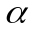 - угол между направлением ветра и продольной осью объектов, град;
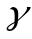 - плотность льда, кг/м³;
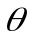 - угол атаки ветра в вертикальной плоскости, град;
- коэффициент сплошности: | Площадь открытого участка
 | Общая площадь участка в пределах наружных границ
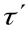 - повышенное значение , вызванное обледенением, для применения в расчетах;
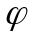 - коэффициент сочетаний.

5. Воздействия от обледенения

5.1. Общие положения
Основные воздействия от обледенения - это повышенные вертикальные нагрузки на обледеневшую конструкцию и повышенное лобовое сопротивление, вызываемое увеличением наветренной площади. Последнее может привести к большим ветровым нагрузкам, чем при отсутствии обледенения.
Примечание - В настоящем разделе описан механизм воздействия гололедной нагрузки на конструкцию. Это поможет проектировщикам лучше понять данное явление и позволит им использовать настоящий стандарт даже в случаях, не описанных в нем.

5.2. Статические нагрузки от обледенения
Различные типы конструкций проявляют большую или меньшую чувствительность к обледенению. Несколько таких примеров приведено ниже:
a) Растянутые стальные тросы, канаты, оттяжки и т.д. обычно очень чувствительны к обледенению; соответственно, оно может привести к значительному повышению растягивающих усилий в этих элементах.
b) Тонкие решетчатые конструкции, в частности мачты с оттяжками, чувствительны к возрастанию осевых сжимающих усилий с ростом обледенения конструкции.
c) Антенны и антенные конструкции легко подвергаются перегрузкам при возрастании гололеда, если они не были предусмотрены. В частности, небольшие крепежные детали не выдерживают при добавлении повышенной нагрузки к другим воздействиям, так как лед способен с легкостью удвоить нормальную нагрузку.
d) "Провисание льда" на ненесущих элементах может оказаться разрушительным. Ненесущие элементы, такие как антенны и тросы, могут подвергаться воздействию не предусмотренных гололедных нагрузок, так как лед провисает на элементах, покрывает их или давит на них. При этом такое воздействие может оказаться значительно более высоким, чем обычная нагрузка от их обледенения.
e) Нагрузка от нарастающего гололеда может легко привести к деформации или повреждению элементов ограждающих конструкций (обшивки и т.д.) и вызвать их разрушение, если лед не сбросить прежде, чем усилия значительно возрастут.

5.3. Воздействие ветра на обледеневшие конструкции
Такие конструкции, как мачты и башни, вместе с натянутыми стальными тросами, канатами, оттяжками и т.д., являются чувствительными к повышенному лобовому сопротивлению ветра, вызванному обледенением.
Ветровое воздействие на обледеневшие конструкции может рассчитываться по тем же принципам, что и воздействие на конструкции, свободные от гололеда. Однако как размеры конструктивных элементов, так и коэффициенты лобового сопротивления подлежат изменению. Поэтому главная задача настоящего стандарта заключается в том, чтобы определить правильные значения:
- размеров и веса гололедных отложений;
- формы гололедных отложений;
- коэффициентов лобового сопротивления гололедных отложений.

5.4. Динамические воздействия
Важными динамическими характеристиками сооружения являются его собственные частоты.
Обычно собственные частоты сооружения значительно снижаются в условиях сильного обледенения. Это важно при проведении динамических исследований, так как низкие частоты, как правило, являются решающими.
Кроме того, при изменении формы поперечного сечения вследствие нарастания гололедных отложений может потребоваться проведение динамических исследований. Например, эксцентричный профиль гололеда на тросе или оттяжке может вызвать аэродинамическую неустойчивость, которая ведет к возникновению сильных колебаний (например, галопированию). Также полностью обледеневшие секции мачт или вышек могут вызвать образование вихрей, что приведет к поперечным ветровым колебаниям.
Осыпание гололеда с конструкции способно вызвать серьезные динамические воздействия и напряжения в конструкции в зависимости от типа конструкции, количества и свойств гололеда. Такие динамические воздействия требуют изучения, если рассматриваемая конструкция окажется чувствительной к ним. Для сильно обледеневших оттяжек мачт необходимо учитывать также значительные динамические вибрации, которые возникают при осыпании гололеда (см. раздел 10).
Примечание - Данное явление приводило к полному разрушению очень высоких мачт с оттяжками.

5.5. Повреждения, вызываемые падающим льдом
Если конструкция обледенела, то рано или поздно лед начнет с нее отпадать. Отпадение гололеда может быть полным или (чаще) частичным.
Опыт показывает, что отпадение гололеда начинается обычно при повышении температуры. Как правило, слой гололеда не стаивает с конструкции, а разрушается под действием малых перемещений, вибраций и т.п. и отваливается по частям.
Избежать падения льда практически невозможно, поэтому данное явление следует учитывать на стадии проектирования и выбора площадки для сооружения.
При падении с большой высоты лед может повредить несущие и ненесущие (антенны и т.д.) элементы конструкции. Оценивая риск повреждения элементов конструкции, особое внимание уделяют высоте падения льда, так как при большей высоте возрастают динамические усилия от падающего льда. Для защиты конструкций от повреждения или для минимизации повреждений используют специальную защиту в виде экранов.
Примечание - О "провисании льда" см. также перечисление d) 5.2, о несимметричном обледенении оттяжек - раздел 10 и о падении гололеда с конструкций - раздел 11.

6. Основы атмосферного обледенения

6.1. Общие положения
Выражение "атмосферное обледенение" включает в себя все процессы, при которых перемещающиеся или падающие капли воды, дождь, изморось или мокрый снег в атмосфере начинают примерзать или прилипать к любому объекту, находящемуся на открытом воздухе.
В настоящем разделе рассматриваются процессы образования гололеда и типы обледенения. Теоретические описания данных процессов приведены в приложениях C и D.
Примечание - В отличие от таких метеорологических параметров, как температура, осадки, ветер и высота снежного покрова, данные об обледенении носят крайне ограниченный характер.
Широкое разнообразие местных топографических и климатических условий, а также скудная информация об обледенении затрудняют стандартизацию гололедных воздействий.
Все это требует проведения соответствующих исследований на местном (национальном) уровне; при этом такие исследования следует проводить на базе настоящего стандарта (см. приложение B). Настоятельно необходимо приступить к сравнению собранных данных и к обмену опытными данными, так как это будет способствовать повышению качества знаний в этой области и накоплению необходимых данных для последующей детальной разработки стандарта по атмосферному обледенению.
Необходимо собрать подробную информацию о частоте обледенения, его интенсивности и т.д.
С этой целью могут применяться следующие методы:
- A - сбор имеющихся опытных данных;
- B - моделирование обледенения на основе известных метеорологических данных;
- C - прямые многолетние измерения гололеда.
Метод A эффективнее на начальном этапе, так как он позволяет быстро получить информацию в достаточном объеме. Однако при этом будет необходимо иметь разные типы конструкций, установленных в надлежащих местах, с тем чтобы собрать достаточно обширную информацию о частоте и интенсивности обледенения. Для этого потребуется консультация опытных специалистов в данных областях, например штатных сотрудников телекоммуникационных и энергетических компаний, метеорологической службы и т.д. Рекомендуется начинать исследования именно с этого метода в ожидании результатов прямых измерений в рамках метода C.
Для метода B обычно требуются дополнительные данные или допущения о параметрах.
Принципы моделирования гололеда представлены в приложениях C и D.
Для метода C следует использовать стандартизованные измерительные устройства, находящиеся в условиях, соответствующих площадке строительства, или на действующей строительной площадке.
Очень важно, чтобы измерения проводились по определенной стандартной методике, описание которой приведено в приложении B.
Измерения следует проводить на протяжении достаточно длительного периода времени, с тем чтобы накопить надежную базу данных для последующего анализа. Период измерений может составлять от нескольких лет до десятков лет в зависимости от условий.
При этом не исключаются и кратковременные серии измерений, которые могут изучаться или отдельно, или совместно с результатами длительных метеорологических наблюдений статистическими методами или (лучше) физическими методами в сочетании с теоретическими моделями.

6.2. Типы обледенения
6.2.1 Общие положения
Атмосферное обледенение традиционно классифицируется согласно двум различным процессам образования гололеда:
a) обледенение вследствие атмосферных осадков;
b) внутриоблачное обледенение.
При этом для классификации допускается использовать и другие параметры, см. таблицы 1 и 2.
Физические свойства и внешний вид обледенения зависят от метеорологических условий во время образования гололеда.
Помимо характеристик, указанных в таблице 1, для описания характера обледенения допускается использовать и другие параметры, такие как прочность на сжатие (текучесть и разрушение), прочность на сдвиг и т.д.
Максимальная толщина стенки гололеда зависит от нескольких факторов, самыми важными из которых являются влажность, температура и продолжительность гололедообразования.
Главные предпосылки для существенного обледенения - размеры открытой поверхности объекта и его ориентация к направлению ветра при гололедообразовании. Более детально данный вопрос рассматривается в разделе 7.

Таблица 1

Типовые характеристики атмосферного обледенения

Тип льда | Плотность, кг/м³ | Адгезия и когезия | Общий внешний вид
Тип льда | Плотность, кг/м³ | Адгезия и когезия | Цвет | Форма
Гололед | 900 | Сильная | Прозрачный | Равномерно распределенная/сосульки
Мокрый снег | 300 - 600 | Слабая (образование)  сильная (замерзание) | Белый | Равномерно распределенная/эксцентричная
Твердая изморозь | 600 - 900 | Сильная | Матовый | Эксцентричная, с наветренной стороны
Мягкая изморозь | 200 - 600 | От слабой до средней | Белый | Эксцентричная, с наветренной стороны

Примечание - На практике гололедные отложения образуются слоями, состоящими из разных типов льда (см. таблицу 1), однако с точки зрения проектировщика типы льда не требуют более детального описания. В таблице 2 приведен общий обзор основных метеорологических параметров, управляющих гололедообразованием.
Облако или туман состоят из мелких капель воды или кристаллов льда. Даже если температура находится ниже точки замерзания воды, капли воды могут оставаться в жидком состоянии. Такие переохлажденные капли немедленно замерзают при столкновении с объектами, находящимися в воздушном потоке.

Таблица 2

Метеорологические параметры, управляющие
атмосферным обледенением

Тип льда | Температура воздуха, °C | Скорость ветра, м/с | Размер капли | Содержание воды в воздухе | Типовая продолжительность осадков
Обледенение вследствие атмосферных осадков
Гололед (замерзающий дождь или изморозь) | -10 < t_{a} < 0 | Любая | Большой | Среднее | Часы
Мокрый снег | 0 < t_{a} < +3 | Любая | Хлопья | Очень высокое | Часы
Внутриоблачное обледенение
Гололед | См. рисунок 1 | См. рисунок 1 | Средний | Высокое | Часы
Твердая изморозь | См. рисунок 1 | См. рисунок 1 | Средний | Средний | Дни
Мягкая изморозь | См. рисунок 1 | См. рисунок 1 | Малый | Низкое | Дни

Примечание 2 - Если скорость потока капель воды в направлении объекта ниже скорости замерзания, то каждая капля замерзает прежде, чем следующая капля успеет удариться о то же место. В этом случае обледенение называется сухим.
При увеличении потока воды обледенение становится влажным, так как не достаточно времени для замерзания капель до столкновения со следующими каплями.
В общем случае сухое обледенение приводит к образованию различных типов изморози (с содержанием пузырьков воздуха), в то время как влажное обледенение всегда приводит к образованию гололеда (твердого и прозрачного).
На рисунке 1 показаны параметры, управляющие образованием основных типов обледенения.
Плотность образующегося льда изменяется в широком диапазоне: низкая (мягкая изморозь) - средняя (твердая изморозь) - высокая (гололед).

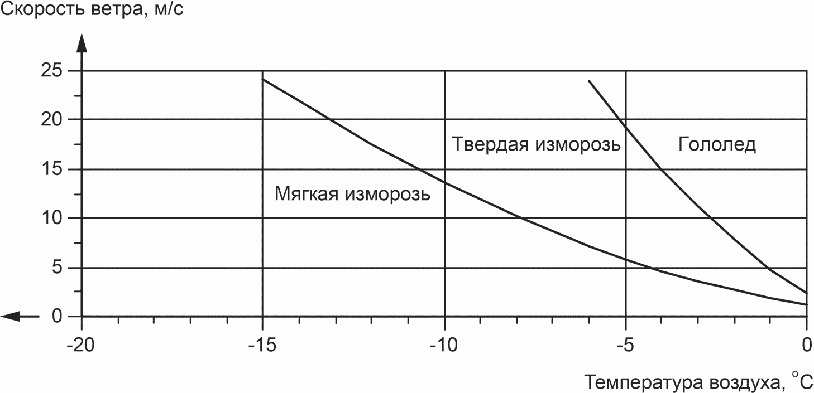

Примечание - С увеличением содержания жидкой воды и уменьшением размера объекта происходит смещение кривых влево.

Рисунок 1 - Тип обледенения как функция скорости ветра
и температуры воздуха

6.2.2 Гололед
Гололед - тип атмосферного обледенения, который имеет самую высокую плотность. Гололед образуется из замерзающего дождя, изморози или внутриоблачного обледенения и, как правило, приводит к равномерно распределенному обледенению.
Гололед может привести также к образованию сосулек; в этом случае лед будет иметь асимметричную форму.
Образование гололеда возможно на любых объектах, когда изморозь или дождь идут при температуре ниже точки замерзания.
Примечание - Ледяной дождь или изморозь образуются, когда теплый воздух на высоте расплавляет кристаллы снега и образует дождевые капли, которые затем падают и проходят через переохлажденный слой воздуха близко к земле. Такие температурные инверсии могут возникать в связи с теплыми фронтами или в долинах, где холодный воздух может оказаться запертым ниже верхних, более теплых воздушных слоев.
Температура на поверхности обледенения близка к точке замерзания, и поэтому жидкая вода под действием ветра и гравитации может обтекать объект и замерзать также с подветренной стороны.
Скорость образования гололеда зависит от следующих факторов:
- интенсивность атмосферных осадков;
- скорость ветра;
- температура воздуха.

6.2.3 Мокрый снег
Мокрый снег может прилипать к поверхности объекта благодаря наличию свободной воды в частично растаявших кристаллах снега. Поэтому налипание снега происходит в тот момент, когда температура воздуха немного выше точки замерзания.
Если после налипания мокрого снега температура снизится, то снег замерзнет. Плотность и прочность налипания могут варьироваться в зависимости от многих факторов, включая долю растаявшей воды и скорость ветра.
6.2.4 Изморозь
Изморозь - наиболее общий тип внутриоблачного обледенения с образованием стенки с наветренной стороны линейных невращаемых объектов, т.е. объектов, которые не поворачиваются вокруг продольной оси из-за эксцентричной гололедной нагрузки.
При значительном обледенении небольших линейных объектов поперечное сечение стенки изморози имеет почти треугольную форму, верхний угол которой направлен в наветренную сторону, но по мере увеличения ширины (диаметра) объекта стенки льда начинают изменять свою форму (см. раздел 7).
Равномерно распределенный слой льда может сформироваться также в процессе внутриоблачного обледенения, когда объектом является почти горизонтальная "струна" (линейной формы), поворачивающаяся вокруг своей оси. Обледенение с наветренной стороны "струны" заставляет ее поворачиваться при достижении достаточного веса льда. Данный процесс может продолжаться в течение всего процесса гололедообразования. В результате этого процесса вокруг "струны" образуется гололед более или менее цилиндрической формы.
Примечание - При температурах ниже примерно минус 20 °C содержание жидкой воды в воздухе становится таким незначительным, что внутриоблачного обледенения не происходит.
Наиболее интенсивное обледенение в виде изморози происходит в открытых горах (на побережье или материковой части) или там, где горные долины заставляют влажный воздух проходить через перевалы с последующим подъемом и увеличением скорости ветра за перевалом.
Интенсивность образования изморози зависит от следующих факторов:
- размеры открытой части объекта;
- скорость ветра;
- содержание жидкой воды в воздухе;
- распределение размеров капель;
- температура воздуха.

6.2.5 Другие типы льда
Иней, продукт прямого перехода паров воды в лед, характерен для низких температур. Иней имеет низкую плотность и прочность, поэтому он не оказывает существенных нагрузок на конструкции.

6.3. Влияние топографии
Региональная и местная топография изменяет вертикальные потоки воздушных масс, влияя на интенсивность осадков облачной структуры и, соответственно, на условия обледенения.
Влияние местности на внутриоблачное обледенение и на обледенение в результате атмосферных осадков ощущается по-разному. В целом, топография может быть использована как основа для определения гололедных зон. Чаще всего подробное описание должно включать в себя следующее:
- расстояние от побережья (в наветренную/подветренную сторону);
- высота над уровнем моря;
- местная топография (равнины, долины);
- стороны гор, обращенные к морскому климату (в наветренную сторону);
- высокогорные области, закрытые более высокими горами;
- высокие горы, расположенные на высоких уровнях местности.
Наиболее сильное обледенение часто возникает в горных районах, где могут создаваться условия как для внутриоблачного обледенения, так и обледенения под воздействием атмосферных осадков. При этом последний тип обледенения обычно вызывается мокрым снегом.
Примечание - Когда ветер дует с моря, горы направляют влажный воздух вверх, в результате чего происходят конденсация паров воды и выпадение капель на наветренную сторону гор из-за охлаждения поднятого влажного воздуха.
На подветренной стороне гор воздух облаков опускается, и капли воды (или кристаллы льда) испаряются, в результате чего облака рассеиваются.
В горной местности локальная поверхность скалы высотой примерно 50 м может привести к существенному снижению внутриоблачного обледенения с ее подветренной стороны.
Дополнительный подъем воздуха более высокими горами, расположенными дальше от побережья, вызывает новую конденсацию и образование облаков. Однако в данном случае содержание жидкой воды в воздухе уже было снижено во время прохождения облаков через прибрежные горы. Поэтому в горах, расположенных дальше от побережья, обледенение происходит менее интенсивно.
В долинах, где холодный воздух попадает в "ловушку", интенсивное обледенение под воздействием атмосферных осадков происходит чаще всего на дне долины, а не на окружающих склонах.

6.4. Изменение обледенения с высотой над поверхностью земли
Интенсивность обледенения сооружений может сильно изменяться в зависимости от высоты сооружения над уровнем земли, однако простая модель распределения гололеда в зависимости от высоты еще не построена.
В некоторых случаях лед на небольшой высоте над уровнем земли отсутствует, но на более высоких уровнях гололедная нагрузка может быть значительной, и наоборот.
Если образование сильного обледенения представляется возможным, то рекомендуется продолжить метеорологические наблюдения на данной площадке.
Примечание - На рисунке 2 показан типичный коэффициент увеличения массы гололеда с высотой над уровнем земли (но не над уровнем моря). Данный коэффициент допускается применять для всех типов гололеда (при отсутствии конкретных данных для данной местности), однако в действительности ситуация может оказаться более сложной, чем показано на рисунке 2.
Влияние высоты может быть выражено также посредством установления ледовых классов для разных уровней высотных сооружений, таких как мачты, башни, вышки, подъемники и т.д.

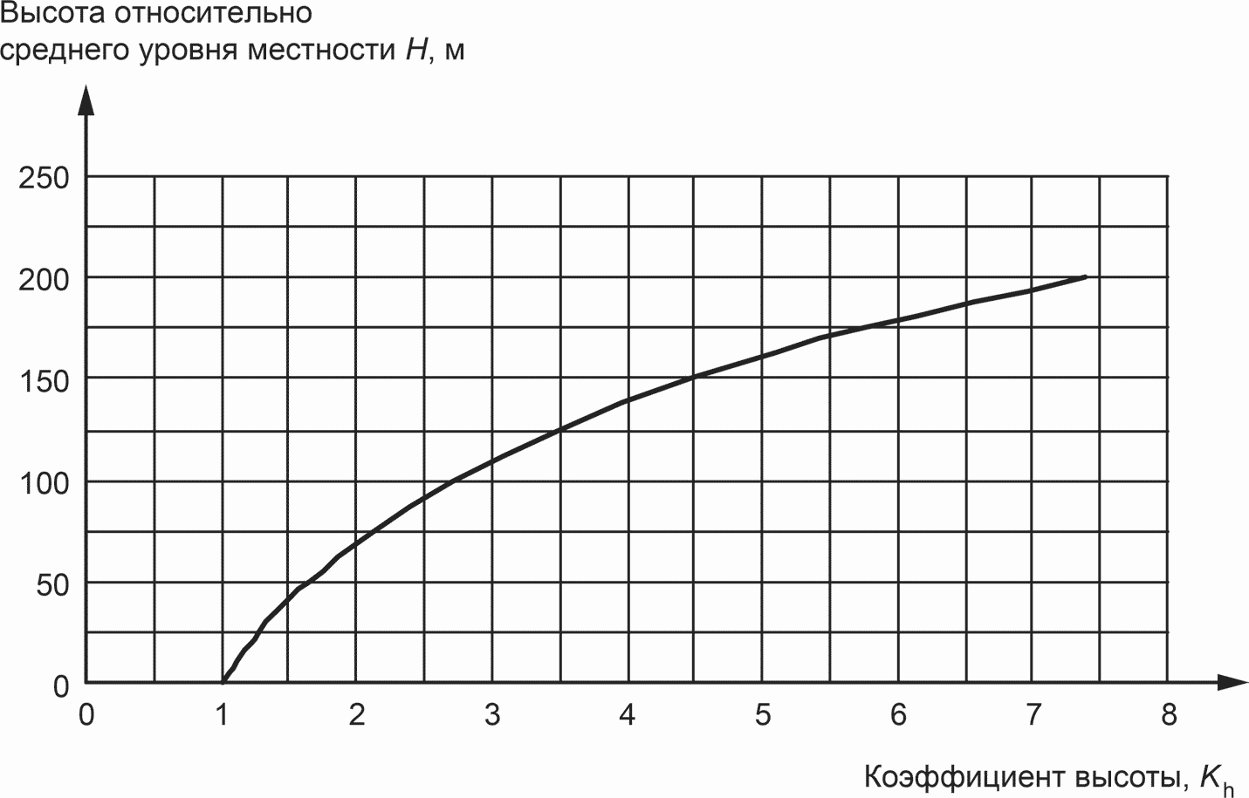

Примечание - Высотный коэффициент K_{h} = e^{0,01H}.

Рисунок 2 - Типичное изменение массы гололеда
с высотой над уровнем земли

7. Обледенение конструкций

7.1. Общие положения
В настоящем разделе рассматриваются принципы и процедуры определения характеристик гололедных воздействий на сооружения.
Для определения гололедных воздействий необходимо знать размеры и массу обледенения.
Метеорологические параметры, а также физические свойства льда и продолжительность обледенения определяют размеры и вес гололедных отложений, образовавшихся на заданном объекте.
Форма обледенения зависит, главным образом, от степени и типа обледенения, а также от размера, формы и ориентации объекта, подвергающегося воздействию.
Типы обледенения, указанные ниже, подразделяются на гололед (G) и изморозь (R). Мокрый снег относится к изморози.
Примечание - В одних и тех же метеорологических условиях интенсивность обледенения может изменяться с изменением размеров, формы и ориентации объекта, подверженного обледенению, по отношению к действию ветра.
Наиболее сильное обледенение происходит на объектах, расположенных в плоскости, перпендикулярной направлению ветра, а также на объектах с малыми размерами поперечного сечения. Например, лед быстрее нарастает на тонкой проволоке, чем на толстой. Однако при продолжительном обледенении размеры образовавшегося гололеда на обоих объектах будут почти одинаковыми. Поэтому такие объекты, как канаты, мачтовые оттяжки, элементы антенн, решетчатые конструкции и т.д. могут подвергаться более интенсивному обледенению, чем объекты больших размеров или конструкции сплошного типа. По этой же причине на объектах больших размеров обледенение будет концентрироваться на краях, острых кромках и т.д.
Что касается "одномерных" объектов (например, проволоки), расположенных параллельно направлению ветра, то они почти не будут подвергаться обледенению.

7.2. Ледовые классы
Для того чтобы выразить ожидаемое значение толщины стенки гололеда, образовавшегося на определенной площадке, вводится понятие "ледовый класс" (IC).
Ледовый класс - параметр, который должен использоваться проектировщиками для определения предполагаемой степени обледенения на данной площадке.
Метеорологи могут предоставить информацию о ледовых классах, по которым определяют степень обледенения на определенной площадке. Интенсивность обледенения определяется ледовым классом, который в общих чертах указывает, какая толщина стенки гололеда ожидается и может быть учтена при определении соответствующих размеров.
Данные по ледовым классам в настоящем разделе используются в качестве рекомендаций, на основании которых можно определить гололедные воздействия при проектировании. Указанные ледовые классы охватывают возможные изменения толщины стенки гололеда для большинства, но не для всех площадок (для экстремальных обледенений следует применять IC G6 и R10 в таблицах 3 и 4).
Примечание - При отсутствии опытных данных для получения необходимой информации по конкретной площадке следует провести измерения и/или модельные исследования.
В отдельных областях ледовые классы могут меняться на достаточно коротких расстояниях. Измерения следует проводить там, где ожидается наиболее интенсивное обледенение, или на указанных строительных площадках (см. приложение B).

7.3. Определение ледового класса, IC
Ледовые классы определяются характеристическим значением толщины стенки гололеда на контрольном коллекторе с 50-летним периодом повторяемости. Данный контрольный коллектор представляет собой цилиндр диаметром 30 мм и длиной не менее 0,5 м, расположенный на высоте 10 м над поверхностью земли и медленно поворачивающийся вокруг своей оси (см. B.3 приложение B).
Ледовые классы можно определить:
- по метеорологическим и/или топографическим данным совместно с использованием модели обледенения, или
- по массе (весу) гололеда на погонный метр длины конструкции, измеренной на площадке.
Вышеизложенное означает, что при наличии одного из указанных выше наборов данных можно определить правильный ледовый класс для определенной площадки.
Ледовые классы определяют и для гололеда, и для изморози, так как их характеристики отличаются друг от друга. Класс ICG предназначен для гололедных отложений, а ICR - для изморозевых отложений (мокрый снег рассматривают в данном случае как изморозь).
Массу гололеда всегда рассчитывают как площадь поперечного сечения образовавшегося гололеда (за пределами площади поперечного сечения заключенного в нем объекта), умноженную на плотность гололедных отложений.

7.4. Гололед
7.4.1 Общие положения
Классы ICG (гололед) определяются как определенная толщина стенки гололеда на контрольном ледовом коллекторе. В таблице 3 указаны значения толщины стенки и массы льда для каждого гололедного класса (ICG). На рисунке 3 приведена модель возможного обледенения по классу гололеда.

Таблица 3

Ледовые классы для гололеда (ICG)
(плотность льда - 900 кг/м³)

Ледовый класс (IC) | Толщина стенки гололеда t, мм | Масса гололеда m, кг/м
Ледовый класс (IC) | Толщина стенки гололеда t, мм | Диаметр цилиндра, мм
Ледовый класс (IC) | Толщина стенки гололеда t, мм | 10 | 30 | 100 | 300
G1 | 10 | 0,6 | 1,1 | 3,1 | 8,8
G2 | 20 | 1,7 | 2,8 | 6,8 | 18,1
G3 | 30 | 3,4 | 5,1 | 11,0 | 28,0
G4 | 40 | 5,7 | 7,9 | 15,8 | 38,5
G5 | 50 | 8,5 | 11,3 | 21,2 | 49,5
G6 | Следует использовать в случае экстремального обледенения.

7.4.2 Гололед на решетчатых конструкциях
Значения массы и размеров, приведенные на рисунке 3 и в таблице 3, могут быть использованы непосредственно, и обычно нет необходимости в корректировке гололеда из-за наложения в местах пересечения конструктивных элементов. Если показывает опыт, разрешаются допуски на интенсивное образование сосулек. В частности, это касается ICG3 и выше, в результате чего ветровые и гололедные нагрузки могут оказаться выше нагрузок, указанных в настоящем стандарте.

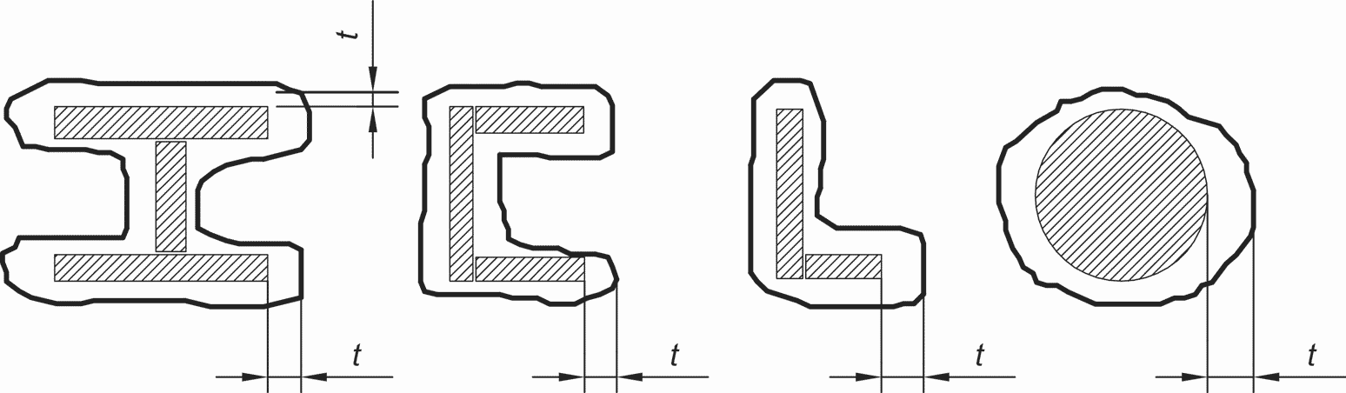

Рисунок 3 - Модель гололедного обледенения

Указанная толщина льда действительна также и для наклонных элементов. Толщину измеряют перпендикулярно длинной оси стержня, и она всегда является одинаковой во всех направлениях вокруг стержня/оси.

7.5. Изморозь
7.5.1 Общие положения
Класс ICR определяется как определенная масса льда на контрольном ледовом коллекторе. В таблице 4 показана зависимость между значениями массы и размеров льда и формой и размерами объекта, а также плотностью льда.
Если не указано иное, следует считать, что для профилей шириной до 300 мм вся изморозь имеет эллиптическую форму (см. рисунок 4).
В таблице 4 представлены значения массы льда и размеры для каждого ледового класса изморози (ICR).

Таблица 4

Ледовые классы изморози (ICR)

Ледовый класс (IC) | Масса льда m, кг/м | Диаметр изморози, мм, для объектов диаметром 30 мм
Ледовый класс (IC) | Масса льда m, кг/м | Плотность изморози, кг/м³
Ледовый класс (IC) | Масса льда m, кг/м | 300 | 500 | 700 | 900
R1 | 0,5 | 55 | 47 | 43 | 40
R2 | 0,9 | 69 | 56 | 50 | 47
R3 | 1,6 | 88 | 71 | 62 | 56
R4 | 2,8 | 113 | 90 | 77 | 70
R5 | 5,0 | 149 | 117 | 100 | 89
R6 | 8,9 | 197 | 154 | 131 | 116
R7 | 16,0 | 262 | 204 | 173 | 153
R8 | 28,0 | 346 | 269 | 228 | 201
R9 | 50,0 | 462 | 358 | 303 | 268
R10 | Следует использовать в случае экстремального обледенения.

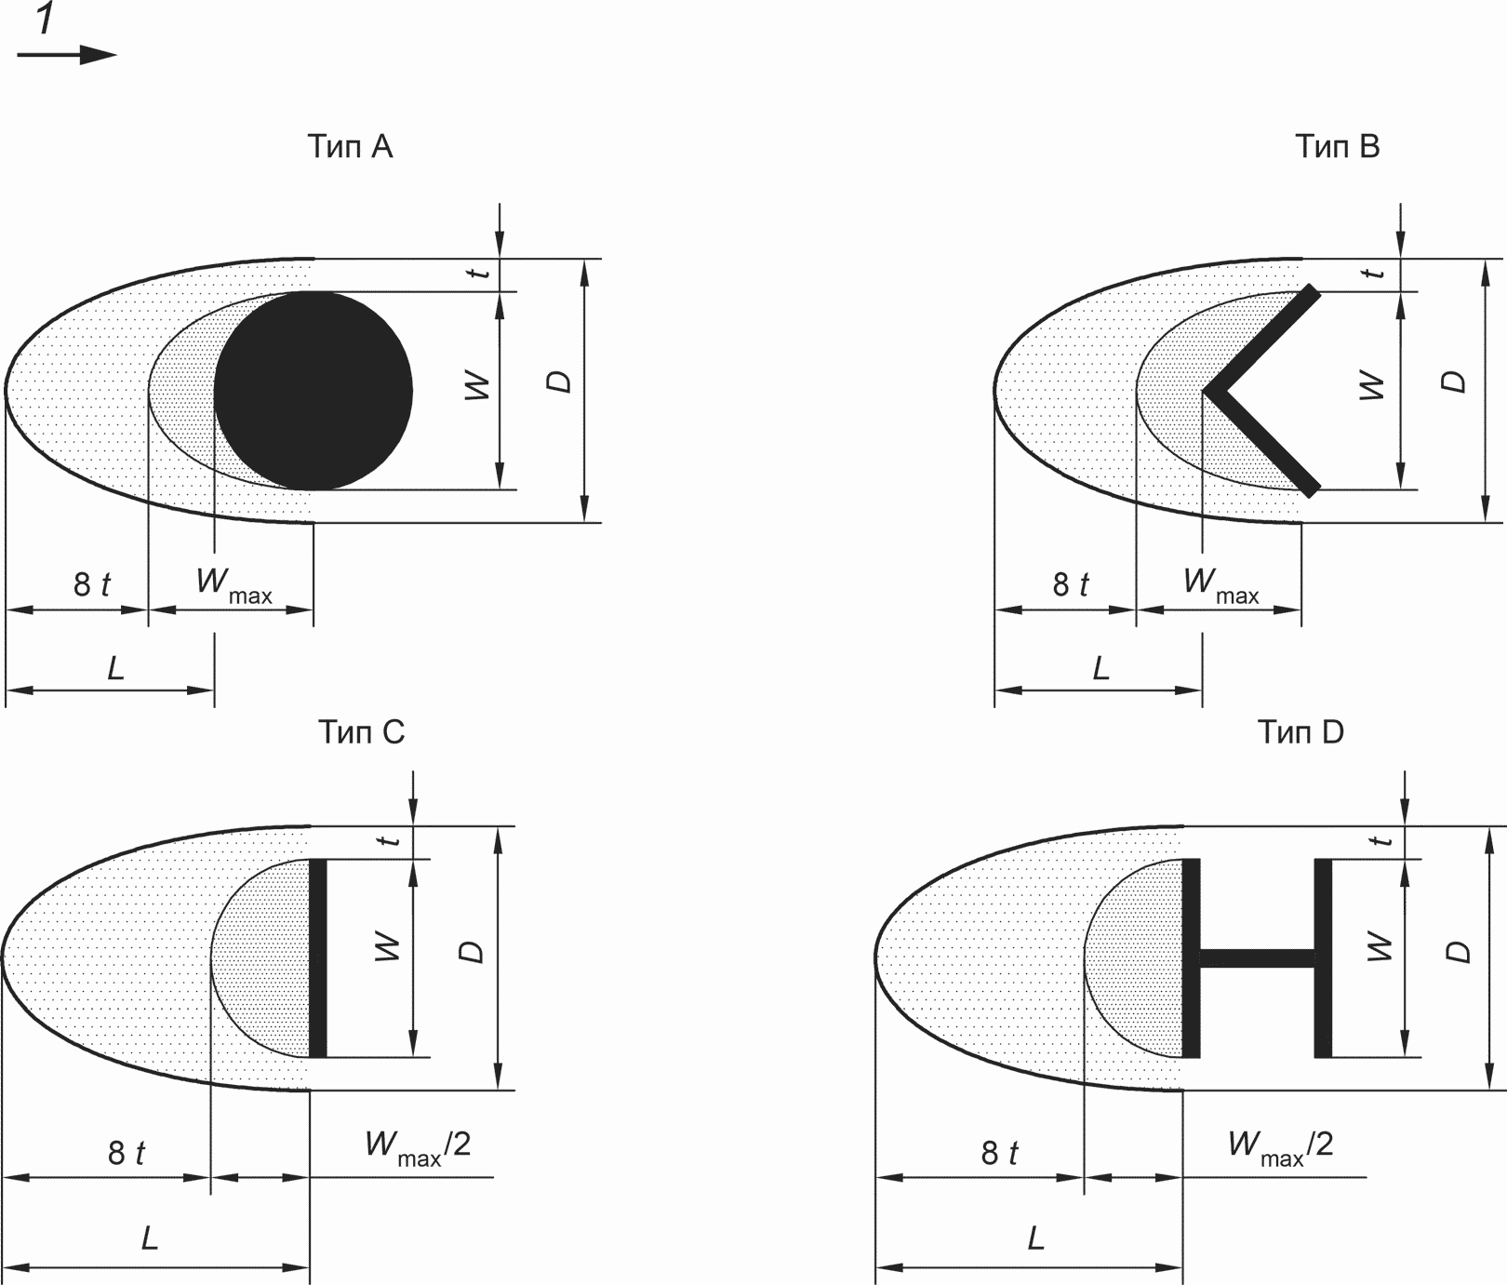

1 - направление ветра

Рисунок 4 - Модель изморозевого обледенения (лист 1)

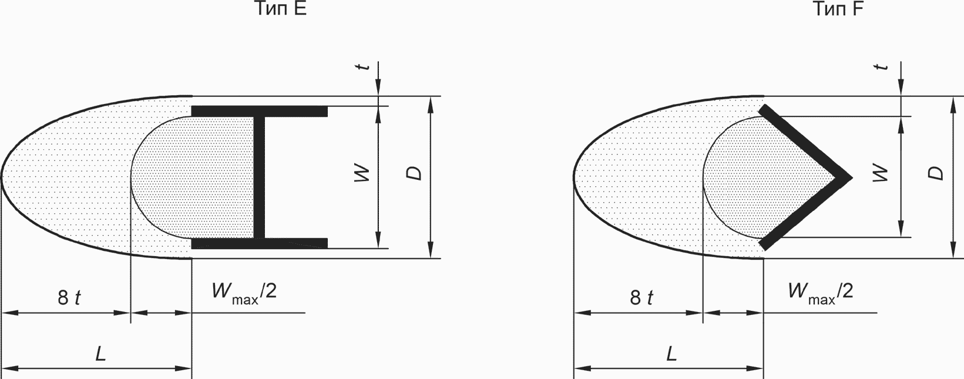

1 - направление ветра

Рисунок 4 - лист 2

Модель изморозевого обледенения на рисунке 4 основана на предварительном условии, что ледовый коллектор является невращаемым и почти горизонтальным.
В общем случае, масса отложений гололеда на профилях определяется классом ICR и плотностью льда, но размеры обледенения необходимо вычислить.
7.5.2 Изморозь на отдельных элементах
7.5.2.1 Общие положения
Для практического использования настоящего стандарта необходимо иметь информацию, подобную сведениям, указанным в нижеследующих таблицах. Как только определен класс ICR, могут быть вычислены соответствующие размеры стенки гололеда. Данные размеры могут незначительно изменяться в зависимости от используемого типа (стального) сечения.
7.5.2.2 Тонкие конструктивные элементы объекта шириной <= 300 мм
На рисунках 4 и 5 показаны модели обледенения, объясняющие, как предположительно будут сформированы отложения гололеда и, следовательно, как будут составлены уравнения.

Размеры в миллиметрах
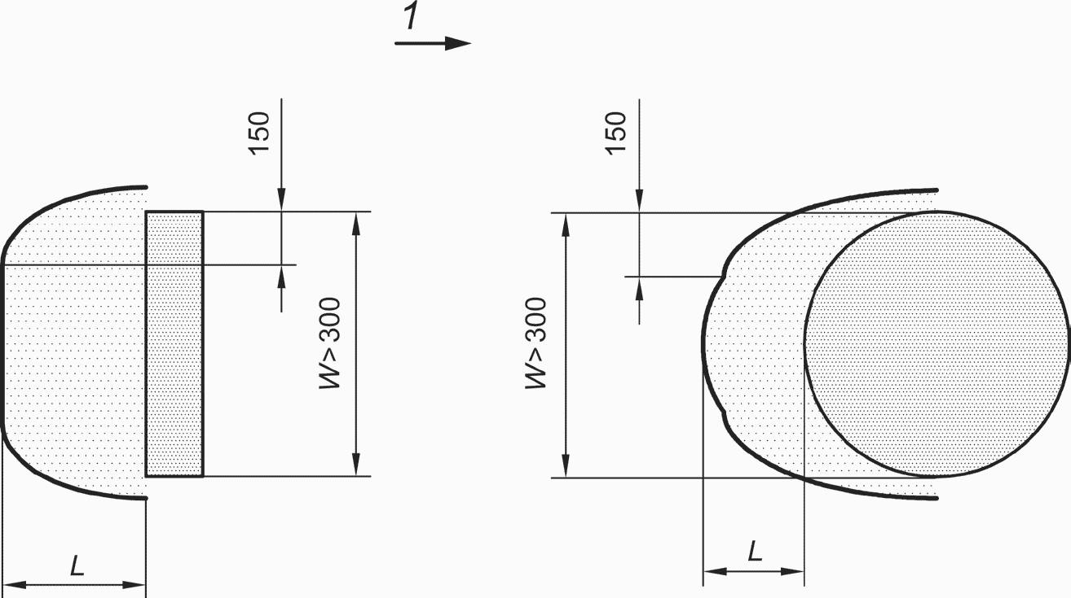

1 - направление ветра

Рисунок 5 - Модель изморозевого обледенения
для больших объектов

При наличии более точной информации, полученной, например, в результате прямых измерений, ее следует использовать. В противном случае для вычисления нагрузок и воздействий необходимо использовать следующие таблицы.
Примечание 1 - На рисунке 4 показана расчетная модель изморозевого обледенения стержней размерами до 300 мм. На модели показано, что обледенение нарастает против направления действия ветра (с наветренной стороны объекта).
Заштрихованная область W (ширина объекта) или 0,5W показывает первоначальное обледенение без какого-либо увеличения ширины объекта. Отметка 8t показывает путь дальнейшего обледенения, где t (толщина стенки гололеда) - приращение, измеренное перпендикулярно направлению ветра.
Обледенение на профилях E и F начинается без увеличения размеров поперечных сечений.
Размер L - приращение ширины исходных профилей, и поэтому для расчета ветровой нагрузки оно добавляется к W (безо льда).
В таблицах 5 - 7 указаны размеры стенки гололеда для типовых профилей и форм поперечного сечения, вычисленные исходя из плотности льда 500 кг/м³. Если требуемые значения (например, размеров и плотности) невозможно найти в таблицах, их нужно рассчитать с помощью уравнений приложения A.
Несмотря на то что значения в таблицах 5 - 7 кажутся почти одинаковыми, было признано целесообразным выделить несколько основных типов поперечных сечений исходя из того, что в будущем могут выявиться еще большие различия.

Таблица 5

Размеры обледенения эллиптической формы на стержнях,
типы A и B <1> (действительно только для внутриоблачного
обледенения; плотность льда - 500 кг/м³)

--------------------------------
<1> См. рисунок 4.

Форма профилей стержней: типы A и B
Ширина объекта, мм |  | 10 |  | 30 |  | 100 |  | 300
IC | Масса льда m, кг/м | Размеры стенки гололеда, мм
IC | Масса льда m, кг/м | L | D | L | D | L | D | L | D
R1 | 0,5 | 54 | 22 | 34 | 35 | 13 | 100 | 4 | 300
R2 | 0,9 | 78 | 28 | 54 | 40 | 23 | 100 | 8 | 300
R3 | 1,6 | 109 | 36 | 82 | 47 | 41 | 100 | 14 | 300
R4 | 2,8 | 150 | 46 | 120 | 56 | 67 | 104 | 24 | 300
R5 | 5,0 | 207 | 60 | 174 | 70 | 106 | 114 | 42 | 300
R6 | 8,9 | 282 | 79 | 247 | 88 | 165 | 129 | 76 | 300
R7 | 16,0 | 384 | 105 | 348 | 113 | 253 | 151 | 136 | 300
R8 | 28,0 | 514 | 137 | 478 | 146 | 372 | 181 | 217 | 317
R9 | 50,0 | 694 | 182 | 656 | 190 | 543 | 223 | 344 | 349
R10 | Следует использовать в случае экстремального обледенения.

Таблица 6

Размеры стенки гололеда эллиптической формы на стержнях,
типы C и D <2> (действительно только для внутриоблачного
обледенения; плотность льда - 500 кг/м³)

--------------------------------
<2> См. рисунок 4.

Форма профилей стержней: типы C и D
Ширина объекта, мм |  | 10 |  | 30 |  | 100 |  | 300
IC | Масса льда m, кг/м | Размеры стенки гололеда, мм
IC | Масса льда m, кг/м | L | D | L | D | L | D | L | D
R1 | 0,5 | 56 | 23 | 36 | 35 | 13 | 100 | 4 | 300
R2 | 0,9 | 80 | 29 | 57 | 40 | 23 | 100 | 8 | 300
R3 | 1,6 | 111 | 37 | 86 | 48 | 41 | 100 | 14 | 300
R4 | 2,8 | 152 | 47 | 124 | 57 | 68 | 105 | 24 | 300
R5 | 5,0 | 209 | 61 | 179 | 71 | 111 | 115 | 42 | 300
R6 | 8,9 | 284 | 80 | 253 | 90 | 173 | 131 | 76 | 300
R7 | 16,0 | 387 | 105 | 355 | 115 | 265 | 154 | 136 | 300
R8 | 28,0 | 517 | 138 | 484 | 147 | 387 | 184 | 224 | 318
R9 | 50,0 | 696 | 183 | 663 | 192 | 560 | 227 | 361 | 353
R10 | Следует использовать в случае экстремального обледенения.

Примечание 2 - Цилиндрическая форма обледенения действительна только для тонких элементов с низкой жесткостью на кручение, с уклоном не более 45° к горизонтальной плоскости (например, канаты, стальные тросы и т.д.). В таких случаях размеры обледенения можно рассчитать по массе льда соответствующего ледового класса ICR (см. таблицу 4).

Таблица 7

Размеры стенки гололеда эллиптической формы на стержнях,
типы E и F <1> (действительно только для внутриоблачного
обледенения; плотность льда - 500 кг/м³)

--------------------------------
<1> См. рисунок 4.

Форма профилей стержней: типы E и F
Ширина объекта, мм |  | 10 |  | 30 |  | 100 |  | 300
IC | Масса льда m, кг/м | Размеры стенки гололеда, мм
IC | Масса льда m, кг/м | L | D | L | D | L | D | L | D
R1 | 0,5 | 55 | 23 | 29 | 34 | 0 | 100 | 0 | 300
R2 | 0,9 | 79 | 29 | 51 | 39 | 0 | 100 | 0 | 300
R3 | 1,6 | 111 | 36 | 81 | 47 | 9 | 100 | 0 | 300
R4 | 2,8 | 152 | 47 | 121 | 57 | 39 | 100 | 0 | 300
R5 | 5,0 | 209 | 61 | 177 | 70 | 87 | 109 | 0 | 300
R6 | 8,9 | 284 | 80 | 251 | 89 | 154 | 126 | 0 | 300
R7 | 16,0 | 387 | 105 | 353 | 115 | 250 | 150 | 40 | 300
R8 | 28,0 | 517 | 138 | 483 | 147 | 376 | 181 | 142 | 300
R9 | 50,0 | 696 | 183 | 662 | 192 | 551 | 225 | 294 | 336
R10 | Следует использовать в случае экстремального обледенения.

Значения в таблицах следует изменять в соответствии с другими значениями размеров профилей и плотностей льда; см. уравнения, приведенные в приложении A.
7.5.2.3 Одиночные элементы объектов шириной W > 300 мм
Когда размеры профиля увеличиваются, и постепенно изменяется форма в направлении других типов поперечных сечений, целесообразно использовать другую модель обледенения. При увеличении размеров объекта обледенение изменится количественно и по форме.
Поэтому для больших объектов необходимо изменить модель обледенения, с тем чтобы максимально повысить уровень достоверности.
На рисунке 5 показана заданная модель изморозевого обледенения на больших объектах, размеры W которых составляют от 300 мм до 5 м. В таблицах 8 и 9 указаны размеры и значения массы для больших объектов.
Примечание - В пределах каждого ледового класса ICR длина L стенки гололеда при W = 300 мм (согласно рисункам 5 и 6) сохраняется постоянной при всех значениях ширины объекта, а масса постепенно увеличивается с возрастанием ширины объекта. Форма больших объектов соответствует типам на рисунке 4.
Профили при W > 300 мм и нерешетчатые конструкции, такие как бетонные башни, облицовка или другие конструкции с коэффициентом сплошности, близким или равным 1,0, должны обрабатываться в соответствии с рекомендациями настоящего раздела; при этом для W не существует верхнего предела.
Изменение модели обледенения для больших объектов приводит к пропорционально меньшей ветровой нагрузке с учетом обледенения по сравнению с нагрузкой без обледенения, чем модель для объектов меньших размеров, но при некотором увеличении массы гололеда, т.е. значения массы в таком случае превысят ожидаемые согласно определениям ледового класса ICR.

На рисунке 5 показана модель обледенения для объектов шириной W более 300 мм. Значения массы гололеда возрастают, но не так быстро, как для меньших объектов.
Для наиболее распространенных форм объектов больших размеров в таблицах 8 (плоские объекты) и 9 (круглые объекты) указаны размеры и массы гололеда для объектов шириной 300, 500, 1000, 3000 и 5000 мм.
Для объектов малых размеров плотность льда принимают 500 кг/м³, и все значения следует устанавливать при других плотностях и/или других размерах. Используемые уравнения приведены в приложении A.

Таблица 8

Размеры и массы обледенения для больших плоских объектов
(действительно только для внутриоблачного обледенения;
плотность льда - 500 кг/м³)

Профиль объекта: большие плоские объекты
Ширина объекта, мм |  |  | 300 | 500 | 1 000 | 3 000 | 5 000
IC | Масса льда m, кг/м | Длина гололеда L, мм, и масса m, кг/м
IC | Масса льда m, кг/м | L, все | m | m | m | m | m
R1 | 0,5 | 4 | 0,5 | 0,9 | 2,0 | 6,2 | 10,5
R2 | 0,9 | 8 | 0,9 | 1,7 | 3,6 | 11,2 | 18,9
R3 | 1,6 | 14 | 1,6 | 3,0 | 6,4 | 19,9 | 33,5
R4 | 2,8 | 24 | 2,8 | 5,2 | 11,1 | 34,9 | 58,7
R5 | 5,0 | 42 | 5,0 | 9,2 | 19,9 | 62,3 | 105
R6 | 8,9 | 76 | 8,9 | 16,5 | 35,3 | 111 | 186
R7 | 16,0 | 136 | 16,0 | 29,6 | 63,5 | 199 | 335
R8 | 28,0 | 224 | 28,0 | 50,4 | 106 | 330 | 554
R9 | 50,0 | 361 | 50,0 | 86,1 | 176 | 537 | 898
R10 | Следует использовать в случае экстремального обледенения.

Таблица 9

Размеры и массы обледенения для больших круглых объектов
(действительно только для внутриоблачного обледенения;
плотность льда - 500 кг/м³)

Профиль объекта: большие круглые объекты
Ширина объекта, мм |  |  | 300 | 500 | 1 000 | 3 000 | 5 000
IC | Масса льда m, кг/м | Длина гололеда L, мм, и масса m, кг/м
IC | Масса льда m, кг/м | L, все | m | m | m | m | m
R1 | 0,5 | 4 | 0,5 | 0,9 | 2,0 | 6,2 | 10,5
R2 | 0,9 | 8 | 0,9 | 1,7 | 3,6 | 11,2 | 18,9
R3 | 1,6 | 14 | 1,6 | 3,0 | 6,4 | 19,9 | 33,5
R4 | 2,8 | 24 | 2,8 | 5,2 | 11,1 | 34,9 | 58,7
R5 | 5,0 | 42 | 5,0 | 9,2 | 19,9 | 62,3 | 105
R6 | 8,9 | 76 | 8,9 | 16,5 | 35,3 | 111 | 186
R7 | 16,0 | 136 | 16,0 | 29,6 | 63,5 | 199 | 335
R8 | 28,0 | 217 | 28,0 | 49,7 | 104 | 321 | 538
R9 | 50,0 | 344 | 50,0 | 84,4 | 171 | 515 | 859
R10 | Следует использовать в случае экстремального обледенения.

7.6. Изморозь на решетчатых конструкциях
7.6.1 Общие положения
Если конструкции изготовлены из тонких взаимосвязанных элементов (например, решетчатые мачты), толщина стенки гололеда может нарастать совместно, образуя 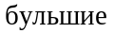 массивы гололеда, чем это возможно для сплошных, неперфорированных профилей.
Базовым параметром гололедной нагрузки, используемым при проведении расчетов, является количество гололеда на одиночных элементах (стержнях) конструкции. В данном случае количество гололеда может выражаться как ледовый класс ICR, так как он определяет массу и размеры профиля со льдом.
Ледовый класс ICR может включать в себя всю обледеневшую конструкцию, а не какой-либо отдельный элемент. Пример такой обледеневшей конструкции - обледеневшая бетонная башня.
Если базовой характеристикой является определенный ледовый класс ICR, то это позволит определить массу отложений гололеда на профиле любого размера и рассчитать все размеры гололеда на профиле с помощью таблиц или уравнений приложения A.
Примечание - После того как по таблице 4 будет определен ледовый класс ICR, полученную информацию следует использовать совместно с таблицами 5 - 7 для определения массы и размеров гололеда для других (нормальных) типов профилей.
Предполагается, что обледенение будет иметь эллиптическую форму и его плотность должна быть определена (см. таблицу 1).
Для высоких ледовых классов ICR размеры обледенения (таблицы 5 - 7) могут образовать значительные перекрытия гололеда в точках пересечения конструктивных элементов из-за толщины льда. Массу гололеда можно уменьшить путем учета таких перекрытий (длина обледенения элемента короче конструктивной длины этого элемента). Как было сказано выше, обледенение может перерасти в массивную конструкцию.
Поэтому, рассчитывая общую гололедную нагрузку на конструкцию такого типа, важно знать механизм обледенения.
Общую массу льда (собственный вес льда) следует определять как сумму масс льда на метр длины, где указанные погонные массы принимают по таблицам (или вычисляют согласно приложению A). Можно сделать поправку на перекрытия гололеда в точках пересечения конструктивных элементов.

7.6.2 Направление стенки гололеда на конструкции
Оптимальная ситуация для определения гололедной нагрузки - это ситуация, когда известна информация о направлении ветра при обледенении. В этом случае толщина стенки гололеда известна, а направление ветра фиксировано, независимо от направления ветра, которое использовалось для проектирования конструкции без учета гололеда.
Однако ситуация может быть иной, и тогда ветровую нагрузку следует определять исходя из самых неблагоприятных условий. Стенки гололеда должны располагаться на конструкции таким образом, как если бы направление ветровой нагрузки было перпендикулярно направлению ветра, которое использовалось при расчете конструкции без гололеда. Так как многие конструкции должны быть исследованы на несколько направлений ветра, данную процедуру следует повторить для каждого направления ветра.
Так как многие поперечные сечения конструкции имеют разные размеры (например, ширину профиля), при рассмотрении с разных направлений в горизонтальной плоскости будут изменяться размеры стенки гололеда.
Поэтому для каждого направления ветра следует проводить новые вычисления количества гололеда.
Примечание - Можно использовать более простой метод расчета ("с запасом"): определяют направление обледенения, при котором создается максимальное ветровое воздействие на рассматриваемую конструкцию. Данное ветровое воздействие и соответствующую ему гололедную нагрузку используют для всех исследуемых направлений ветра.

7.6.3 Обледенение элементов, наклонных по отношению к направлению ветра
Продольная ось стенки гололеда должна быть всегда горизонтальной, поэтому все размеры гололеда измеряют в горизонтальной плоскости.
Так как наклон по отношению к ветру измеряют в горизонтальной плоскости (см. рисунок 6), масса гололеда вдоль оси элемента составляет 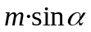, где m принимают по таблицам.
Для того чтобы всегда получать некоторое значение гололедной нагрузки на горизонтальных элементах с продольной осью в направлении ветра, угол следует принимать не менее 10°, что соответствует изменению направления ветра (во всех плоскостях) +/- 10 во время обледенения.
Примечание - Это означает, что на стержне, теоретически расположенном параллельно направлению ветра при обледенении, образование гололеда будет происходить под углом наклона 10°, в результате чего толщина льда составит L·sin 10°, где L - это длина стенки гололеда, принятая по таблице. Масса льда, измеренная вдоль длины стержня, составит m·sin 10°, где m принимают по таблицам (или рассчитывают с помощью уравнений приложения A).

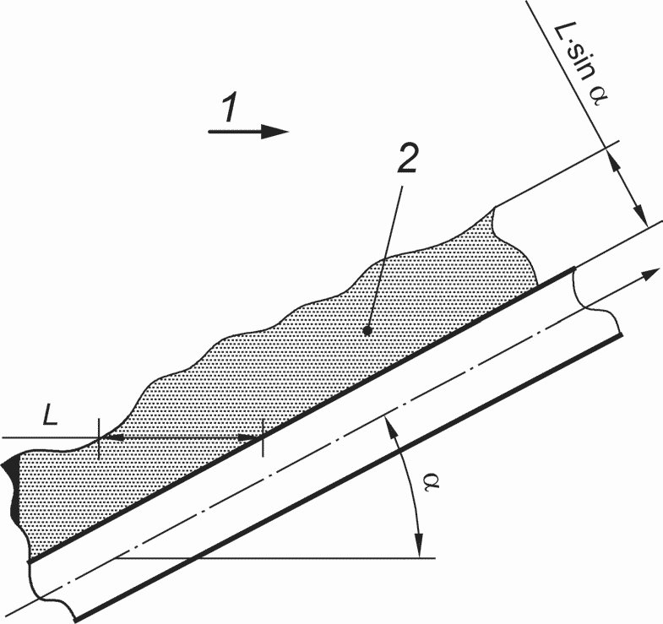

1 - направление ветра; 2 - масса льда m на единицу длины

Рисунок 6 - Расчеты для наклонных элементов
(круглый стержень показан в горизонтальной плоскости)

8. Ветровые воздействия на обледеневшие конструкции

8.1. Общие положения
В общем случае ветровые нагрузки рассчитывают в соответствии с общепринятыми стандартными процедурами (ИСО 4355). Однако размеры и коэффициенты лобового сопротивления при гололеде изменяются относительно состояния "отсутствие гололеда" в соответствии с настоящим стандартом.
Для того чтобы провести расчет ветровых нагрузок для покрытой гололедом конструкции, требуются значения коэффициентов лобового сопротивления для обледеневшей конструкции C_{i}. В большинстве случаев значения C_{i} отличаются от коэффициентов лобового сопротивления для конструкции при отсутствии гололеда C₀. При этом значения C_{i} могут в определенной степени быть связаны со значениями C₀, которые могут использоваться для вывода значений C_{i}.
Информацию о значениях C₀ можно найти почти для любых формы и размера, которые вместе с данными поверхностного состояния изморози используют для расчета значений C_{i}, приведенных ниже.
Все значения C_{i} следует использовать при размерах обледенения, которые имеют значения, чем при отсутствии гололеда.
Коэффициент лобового сопротивления всегда является действительным для направления ветра, перпендикулярного плоскости, содержащей продольную ось объекта (профиля). Другие углы наклона для данной плоскости следует корректировать, например, с помощью уравнений, приведенных в 8.3.

8.2. Одиночные элементы
8.2.1 Общие положения
Такие элементы являются обычными профилями различных размеров и форм поперечного сечения. В настоящем стандарте предоставлены значения C₀ (перпендикулярно к длине, гололед отсутствует) для всех используемых профилей.
Коэффициент лобового сопротивления для покрытого гололедом элемента зависит от типа профиля, его значения C₀, ледового класса, типа гололеда, ширины элемента и направления ветра относительно оси обледенения.
8.2.2 Коэффициенты лобового сопротивления для гололеда
Важно использовать обоснованные значения для коэффициентов лобового сопротивления на обледеневших элементах; обычно они отличаются от значений для этих же элементов, но при отсутствии гололеда.
Значения таблиц 10 - 15 выбраны исходя из типичных естественных форм обледенения и обычных используемых значений для сечений примерно таких же форм и размеров, как и обледеневшие элементы.
По возможности следует найти и использовать более надежные значения. В противном случае надлежит использовать коэффициенты, приведенные ниже.
Примечание - Считается, что гололед распределяется равномерным слоем по всей поверхности объекта (см. 7.4). При такой модели обледенения выравниваются все различия в поперечном сечении элемента, обеспечивая тем самым более или менее равномерную форму. Основной эффект в отношении коэффициента лобового сопротивления заключается в предположении, что значения C_{i} будут увеличиваться для поперечных сечений круглой формы и уменьшаться на краевых поперечных сечениях по сравнению со значениями без обледенения; при этом чем выше ледовый класс (IC), тем сильнее проявляется данный эффект.
Последнее значение C_{i} предназначено для самого высокого ледового класса IC, который составляет около 1,4, как и для поперечного сечения круглой формы с шероховатой поверхностью.
В таблице 10 содержатся рекомендуемые значения C_{i} для разных значений C₀, и для всех ледовых классов ICG. Следует отметить, что для высоких ледовых классов ICG возможно образование сосулек, что может привести к увеличению значений C_{i}. Данная модель может быть применена к элементам, ширина которых без обледенения составляет примерно 0,3 м.
Большие сплошные объекты меньше зависят от обледенения. Поэтому считается, что влияние гололеда можно не учитывать для элементов, ширина которых составляет 5 м и более.

Таблица 10

Коэффициенты C_{i} для гололеда на стержнях

Ледовый класс (IC) | Толщина стенки гололеда, мм | Коэффициенты C_{i} для гололеда на стержнях
Ледовый класс (IC) | Толщина стенки гололеда, мм | Коэффициенты лобового сопротивления без обледенения C₀
Ледовый класс (IC) | Толщина стенки гололеда, мм | 0,50 | 0,75 | 1,00 | 1,25 | 1,50 | 1,75 | 2,00
G1 | 10 | 0,68 | 0,88 | 1,08 | 1,28 | 1,48 | 1,68 | 1,88
G2 | 20 | 0,86 | 1,01 | 1,16 | 1,31 | 1,46 | 1,61 | 1,76
G3 | 30 | 1,04 | 1,14 | 1,24 | 1,34 | 1,44 | 1,54 | 1,64
G4 | 40 | 1,22 | 1,27 | 1,32 | 1,37 | 1,42 | 1,47 | 1,52
G5 | 50 | 1,40 | 1,40 | 1,40 | 1,40 | 1,40 | 1,40 | 1,40
G6 | Следует использовать в случае экстремального обледенения.

Рекомендуется использовать следующие значения C_{i} для объектов шириной от 0,3 м до 5,0 м; они были рассчитаны с помощью линейной интерполяции важнейших параметров, включая толщину стенки гололеда, значения C₀ и ширину элементов.
Для объектов шириной > 5,0 м можно допустить, что значения C_{i} равны C₀ (без обледенения).
В таблицах 11 - 15 приведены значения C_{i} для больших объектов и ледовых классов ICG1 - ICG5.

Таблица 11

Коэффициенты C_{i} для гололеда, ICG1, на больших объектах

Ширина объекта, м | Коэффициенты C_{i} для гололеда на больших объектах
Ширина объекта, м | Коэффициенты лобового сопротивления без гололеда C₀
Ширина объекта, м | 0,50 | 0,75 | 1,00 | 1,25 | 1,50 | 1,75 | 2,00
<= 0,3 | 0,68 | 0,88 | 1,08 | 1,28 | 1,48 | 1,68 | 1,88
1,0 | 0,65 | 0,86 | 1,07 | 1,28 | 1,48 | 1,69 | 1,90
2,0 | 0,61 | 0,83 | 1,05 | 1,27 | 1,49 | 1,71 | 1,92
3,0 | 0,58 | 0,81 | 1,03 | 1,26 | 1,49 | 1,72 | 1,95
>= 5,0 | 0,50 | 0,75 | 1,00 | 1,25 | 1,50 | 1,75 | 2,00

Таблица 12

Коэффициенты C_{i} для гололеда, ICG2, на больших объектах

Ширина объекта, м | Коэффициенты C_{i} для гололеда на больших объектах
Ширина объекта, м | Коэффициенты лобового сопротивления без гололеда C₀
Ширина объекта, м | 0,50 | 0,75 | 1,00 | 1,25 | 1,50 | 1,75 | 2,00
<= 0,3 | 0,86 | 1,01 | 1,16 | 1,31 | 1,46 | 1,61 | 1,76
1,0 | 0,81 | 0,97 | 1,14 | 1,30 | 1,47 | 1,63 | 1,80
2,0 | 0,73 | 0,92 | 1,10 | 1,29 | 1,47 | 1,66 | 1,85
3,0 | 0,65 | 0,86 | 1,07 | 1,28 | 1,48 | 1,69 | 1,90
>= 5,0 | 0,50 | 0,75 | 1,00 | 1,25 | 1,50 | 1,75 | 2,00

Таблица 13

Коэффициенты C_{i} для гололеда, ICG3, на больших объектах

Ширина объекта, м | Коэффициенты C_{i} для гололеда на больших объектах
Ширина объекта, м | Коэффициенты лобового сопротивления без гололеда C₀
Ширина объекта, м | 0,50 | 0,75 | 1,00 | 1,25 | 1,50 | 1,75 | 2,00
<= 0,3 | 1,04 | 1,14 | 1,24 | 1,34 | 1,44 | 1,54 | 1,64
1,0 | 0,96 | 1,08 | 1,20 | 1,33 | 1,45 | 1,57 | 1,69
2,0 | 0,84 | 1,00 | 1,15 | 1,31 | 1,46 | 1,62 | 1,77
3,0 | 0,73 | 0,92 | 1,10 | 1,29 | 1,47 | 1,66 | 1,85
>= 5,0 | 0,50 | 0,75 | 1,00 | 1,25 | 1,50 | 1,75 | 2,00

Таблица 14

Коэффициенты C_{i} для гололеда, ICG4, на больших объектах

Ширина объекта, м | Коэффициенты C_{i} для гололеда на больших объектах
Ширина объекта, м | Коэффициенты лобового сопротивления без гололеда C₀
Ширина объекта, м | 0,50 | 0,75 | 1,00 | 1,25 | 1,50 | 1,75 | 2,00
<= 0,3 | 1,22 | 1,27 | 1,32 | 1,37 | 1,42 | 1,47 | 1,52
1,0 | 1,11 | 1,19 | 1,27 | 1,35 | 1,43 | 1,51 | 1,59
2,0 | 0,96 | 1,08 | 1,20 | 1,33 | 1,45 | 1,57 | 1,69
3,0 | 0,81 | 0,97 | 1,14 | 1,30 | 1,47 | 1,63 | 1,80
>= 5,0 | 0,50 | 0,75 | 1,00 | 1,25 | 1,50 | 1,75 | 2,00

Таблица 15

Коэффициенты C_{i} для гололеда, ICG5, на больших объектах

Ширина объекта, м | Коэффициенты C_{i} для гололеда на больших объектах
Ширина объекта, м | Коэффициенты лобового сопротивления без гололеда C₀
Ширина объекта, м | 0,50 | 0,75 | 1,00 | 1,25 | 1,50 | 1,75 | 2,00
<= 0,3 | 1,40 | 1,40 | 1,40 | 1,40 | 1,40 | 1,40 | 1,40
1,0 | 1,27 | 1,30 | 1,34 | 1,38 | 1,41 | 1,45 | 1,49
2,0 | 1,07 | 1,16 | 1,26 | 1,35 | 1,44 | 1,53 | 1,62
3,0 | 0,88 | 1,03 | 1,17 | 1,31 | 1,46 | 1,60 | 1,74
>= 5,0 | 0,50 | 0,75 | 1,00 | 1,25 | 1,50 | 1,75 | 2,00

8.2.3 Коэффициенты лобового сопротивления для изморози
Важно использовать обоснованные значения для коэффициентов лобового сопротивления на покрытых гололедом элементах; обычно они отличаются от значений для этих же элементов без гололеда.
Значения, приведенные ниже, выбраны исходя из типичных естественных форм обледенения и обычных используемых значений для сечений примерно таких же форм и размеров, как и обледеневшие элементы.
При возможности следует найти более надежные значения. В противном случае надлежит использовать коэффициенты, приведенные ниже.
Примечание 1 - Описание выбранной модели для изморозевого обледенения приведено в 7.6.
Как и для гололедного обледенения, изморозевое обледенение также минимизирует разницу коэффициентов лобового сопротивления для профилей с различными формами поперечного сечения.
Для самых жестких ледовых классов ICR следует ожидать, что тонкие элементы будут иметь одинаковые значения C_{i} независимо от исходных форм профиля.
Значением C для определенного поперечного сечения без обледенения является C₀. Считается, что в ICR9 значение C_{i} равняется 1,6 при всех значениях ширины объекта (без гололеда) до 300 мм.
Все последующие значения C_{i} действительны для направления ветра перпендикулярно стенке гололеда и продольной оси элемента.
Для ледовых классов ICR от R1 до R9 значения C определяются линейной интерполяцией относительно важнейших параметров.
В таблице 16 показаны рекомендуемые значения C_{i} для тонких элементов при различных значениях C₀.

Таблица 16

Коэффициенты C_{i} для изморози на стержнях

Ледовый класс (IC) | Масса гололеда m, кг/м | Коэффициенты C_{i} для изморози на стержнях
Ледовый класс (IC) | Масса гололеда m, кг/м | Коэффициенты лобового сопротивления без обледенения C₀
Ледовый класс (IC) | Масса гололеда m, кг/м | 0,50 | 0,75 | 1,00 | 1,25 | 1,50 | 1,75 | 2,00
R1 | 0,5 | 0,62 | 0,84 | 1,07 | 1,29 | 1,51 | 1,73 | 1,96
R2 | 0,9 | 0,74 | 0,94 | 1,13 | 1,33 | 1,52 | 1,72 | 1,91
R3 | 1,6 | 0,87 | 1,03 | 1,20 | 1,37 | 1,53 | 1,70 | 1,87
R4 | 2,8 | 0,99 | 1,13 | 1,27 | 1,41 | 1,54 | 1,68 | 1,82
R5 | 5,0 | 1,11 | 1,22 | 1,33 | 1,44 | 1,56 | 1,67 | 1,78
R6 | 8,9 | 1,23 | 1,32 | 1,40 | 1,48 | 1,57 | 1,65 | 1,73
R7 | 16,0 | 1,36 | 1,41 | 1,47 | 1,52 | 1,58 | 1,63 | 1,69
R8 | 28,0 | 1,48 | 1,51 | 1,53 | 1,56 | 1,59 | 1,62 | 1,64
R9 | 50,0 | 1,60 | 1,60 | 1,60 | 1,60 | 1,60 | 1,60 | 1,60
R10 | Следует использовать в случае экстремального обледенения.

Примечание 2 - Как и для обледенения, считается, что модель изморозевого обледенения является действительной для элементов шириной до 0,3 м. Для более широких элементов коэффициенты лобового сопротивления в меньшей степени зависят от обледенения, и его воздействие допускается не учитывать для объектов шириной свыше 5,0 м.

В таблицах 17 - 25 показаны значения для C_{i} для больших объектов и ледовых классов от ICR1 до ICR9.

Таблица 17

Коэффициенты C_{i} для гололеда, ICR1, на больших объектах

Ширина объекта, м | Коэффициенты C_{i} для гололеда на больших объектах
Ширина объекта, м | Коэффициенты лобового сопротивления без обледенения C₀
Ширина объекта, м | 0,50 | 0,75 | 1,00 | 1,25 | 1,50 | 1,75 | 2,00
<= 0,3 | 0,62 | 0,84 | 1,07 | 1,29 | 1,51 | 1,73 | 1,96
0,5 | 0,62 | 0,84 | 1,06 | 1,29 | 1,51 | 1,73 | 1,96
1,0 | 0,60 | 0,83 | 1,06 | 1,28 | 1,51 | 1,74 | 1,96
1,5 | 0,59 | 0,82 | 1,05 | 1,28 | 1,51 | 1,74 | 1,97
2,0 | 0,58 | 0,81 | 1,04 | 1,27 | 1,51 | 1,74 | 1,97
2,5 | 0,57 | 0,80 | 1,04 | 1,27 | 1,51 | 1,74 | 1,98
3,0 | 0,55 | 0,79 | 1,03 | 1,27 | 1,50 | 1,74 | 1,98
4,0 | 0,53 | 0,77 | 1,01 | 1,26 | 1,50 | 1,75 | 1,99
>= 5,0 | 0,50 | 0,75 | 1,00 | 1,25 | 1,50 | 1,75 | 2,00

Таблица 18

Коэффициенты C_{i} для гололеда, ICR2, на больших объектах

Ширина объекта, м | Коэффициенты C_{i} для гололеда на больших объектах
Ширина объекта, м | Коэффициенты лобового сопротивления без обледенения C₀
Ширина объекта, м | 0,50 | 0,75 | 1,00 | 1,25 | 1,50 | 1,75 | 2,00
<= 0,3 | 0,74 | 0,94 | 1,13 | 1,33 | 1,52 | 1,72 | 1,91
0,5 | 0,73 | 0,93 | 1,13 | 1,32 | 1,52 | 1,72 | 1,91
1,0 | 0,71 | 0,91 | 1,11 | 1,32 | 1,52 | 1,72 | 1,92
1,5 | 0,68 | 0,89 | 1,10 | 1,31 | 1,52 | 1,73 | 1,93
2,0 | 0,66 | 0,87 | 1,09 | 1,30 | 1,51 | 1,73 | 1,94
2,5 | 0,63 | 0,85 | 1,07 | 1,29 | 1,51 | 1,73 | 1,95
3,0 | 0,60 | 0,83 | 1,06 | 1,28 | 1,51 | 1,74 | 1,96
4,0 | 0,55 | 0,79 | 1,03 | 1,27 | 1,50 | 1,74 | 1,98
>= 5,0 | 0,50 | 0,75 | 1,00 | 1,25 | 1,50 | 1,75 | 2,00

Таблица 19

Коэффициенты C_{i} для гололеда, ICR3, на больших объектах

Ширина объекта, м | Коэффициенты C_{i} для гололеда на больших объектах
Ширина объекта, м | Коэффициенты лобового сопротивления без обледенения C₀
Ширина объекта, м | 0,50 | 0,75 | 1,00 | 1,25 | 1,50 | 1,75 | 2,00
<= 0,3 | 0,87 | 1,03 | 1,20 | 1,37 | 1,53 | 1,70 | 1,87
0,5 | 0,85 | 1,02 | 1,19 | 1,36 | 1,53 | 1,70 | 1,87
1,0 | 0,81 | 0,99 | 1,17 | 1,35 | 1,53 | 1,71 | 1,89
1,5 | 0,77 | 0,96 | 1,15 | 1,34 | 1,52 | 1,71 | 1,90
2,0 | 0,73 | 0,93 | 1,13 | 1,32 | 1,52 | 1,72 | 1,91
2,5 | 0,70 | 0,90 | 1,11 | 1,31 | 1,52 | 1,72 | 1,93
3,0 | 0,66 | 0,87 | 1,09 | 1,30 | 1,51 | 1,73 | 1,94
4,0 | 0,58 | 0,81 | 1,04 | 1,27 | 1,51 | 1,74 | 1,97
>= 5,0 | 0,50 | 0,75 | 1,00 | 1,25 | 1,50 | 1,75 | 2,00

Таблица 20

Коэффициенты C_{i} для гололеда, ICR4, на больших объектах

Ширина объекта, м | Коэффициенты C_{i} для гололеда на больших объектах
Ширина объекта, м | Коэффициенты лобового сопротивления без обледенения C₀
Ширина объекта, м | 0,50 | 0,75 | 1,00 | 1,25 | 1,50 | 1,75 | 2,00
<= 0,3 | 0,99 | 1,13 | 1,27 | 1,41 | 1,54 | 1,68 | 1,82
0,5 | 0,97 | 1,11 | 1,26 | 1,40 | 1,54 | 1,69 | 1,83
1,0 | 0,92 | 1,07 | 1,23 | 1,38 | 1,54 | 1,69 | 1,85
1,5 | 0,86 | 1,03 | 1,20 | 1,37 | 1,53 | 1,70 | 1,87
2,0 | 0,81 | 0,99 | 1,17 | 1,35 | 1,53 | 1,71 | 1,89
2,5 | 0,76 | 0,95 | 1,14 | 1,33 | 1,52 | 1,71 | 1,91
3,0 | 0,71 | 0,91 | 1,11 | 1,32 | 1,52 | 1,72 | 1,92
4,0 | 0,60 | 0,83 | 1,06 | 1,28 | 1,51 | 1,74 | 1,96
>= 5,0 | 0,50 | 0,75 | 1,00 | 1,25 | 1,50 | 1,75 | 2,00

Таблица 21

Коэффициенты C_{i} для гололеда, ICR5, на больших объектах

Ширина объекта, м | Коэффициенты C_{i} для гололеда на больших объектах
Ширина объекта, м | Коэффициенты лобового сопротивления без обледенения C₀
Ширина объекта, м | 0,50 | 0,75 | 1,00 | 1,25 | 1,50 | 1,75 | 2,00
<= 0,3 | 1,11 | 1,22 | 1,33 | 1,44 | 1,56 | 1,67 | 1,78
0,5 | 1,09 | 1,20 | 1,32 | 1,44 | 1,55 | 1,67 | 1,79
1,0 | 1,02 | 1,15 | 1,28 | 1,42 | 1,55 | 1,68 | 1,81
1,5 | 0,96 | 1,10 | 1,25 | 1,39 | 1,54 | 1,69 | 1,83
2,0 | 0,89 | 1,05 | 1,21 | 1,37 | 1,54 | 1,70 | 1,86
2,5 | 0,83 | 1,00 | 1,18 | 1,35 | 1,53 | 1,71 | 1,88
3,0 | 0,76 | 0,95 | 1,14 | 1,33 | 1,52 | 1,71 | 1,91
4,0 | 0,63 | 0,85 | 1,07 | 1,29 | 1,51 | 1,73 | 1,95
>= 5,0 | 0,50 | 0,75 | 1,00 | 1,25 | 1,50 | 1,75 | 2,00

Таблица 22

Коэффициенты C_{i} для гололеда, ICR6, на больших объектах

Ширина объекта, м | Коэффициенты C_{i} для гололеда на больших объектах
Ширина объекта, м | Коэффициенты лобового сопротивления без обледенения C₀
Ширина объекта, м | 0,50 | 0,75 | 1,00 | 1,25 | 1,50 | 1,75 | 2,00
<= 0,3 | 1,23 | 1,32 | 1,40 | 1,48 | 1,57 | 1,65 | 1,73
0,5 | 1,20 | 1,29 | 1,38 | 1,47 | 1,56 | 1,65 | 1,74
1,0 | 1,12 | 1,23 | 1,34 | 1,45 | 1,56 | 1,66 | 1,77
1,5 | 1,05 | 1,17 | 1,30 | 1,42 | 1,55 | 1,68 | 1,80
2,0 | 0,97 | 1,11 | 1,26 | 1,40 | 1,54 | 1,69 | 1,83
2,5 | 0,89 | 1,05 | 1,21 | 1,37 | 1,54 | 1,70 | 1,86
3,0 | 0,81 | 0,99 | 1,17 | 1,35 | 1,53 | 1,71 | 1,89
4,0 | 0,66 | 0,87 | 1,09 | 1,30 | 1,51 | 1,73 | 1,94
>= 5,0 | 0,50 | 0,75 | 1,00 | 1,25 | 1,50 | 1,75 | 2,00

Таблица 23

Коэффициенты C_{i} для гололеда, ICR7, на больших объектах

Ширина объекта, м | Коэффициенты C_{i} для гололеда на больших объектах
Ширина объекта, м | Коэффициенты лобового сопротивления без обледенения C₀
Ширина объекта, м | 0,50 | 0,75 | 1,00 | 1,25 | 1,50 | 1,75 | 2,00
<= 0,3 | 1,36 | 1,41 | 1,47 | 1,52 | 1,58 | 1,63 | 1,69
0,5 | 1,32 | 1,38 | 1,45 | 1,51 | 1,57 | 1,64 | 1,70
1,0 | 1,23 | 1,31 | 1,40 | 1,48 | 1,57 | 1,65 | 1,74
1,5 | 1,14 | 1,24 | 1,35 | 1,45 | 1,56 | 1,66 | 1,77
2,0 | 1,05 | 1,17 | 1,30 | 1,42 | 1,55 | 1,68 | 1,80
2,5 | 0,96 | 1,10 | 1,25 | 1,39 | 1,54 | 1,69 | 1,83
3,0 | 0,86 | 1,03 | 1,20 | 1,37 | 1,53 | 1,70 | 1,87
4,0 | 0,68 | 0,89 | 1,10 | 1,31 | 1,52 | 1,73 | 1,93
>= 5,0 | 0,50 | 0,75 | 1,00 | 1,25 | 1,50 | 1,75 | 2,00

Таблица 24

Коэффициенты C_{i} для гололеда, ICR8, на больших объектах

Ширина объекта, м | Коэффициенты C_{i} для гололеда на больших объектах
Ширина объекта, м | Коэффициенты лобового сопротивления без обледенения C₀
Ширина объекта, м | 0,50 | 0,75 | 1,00 | 1,25 | 1,50 | 1,75 | 2,00
<= 0,3 | 1,48 | 1,51 | 1,53 | 1,56 | 1,59 | 1,62 | 1,64
0,5 | 1,44 | 1,47 | 1,51 | 1,55 | 1,59 | 1,62 | 1,66
1,0 | 1,33 | 1,39 | 1,45 | 1,51 | 1,58 | 1,64 | 1,70
1,5 | 1,23 | 1,31 | 1,40 | 1,48 | 1,57 | 1,65 | 1,74
2,0 | 1,12 | 1,23 | 1,34 | 1,45 | 1,56 | 1,66 | 1,77
2,5 | 1,02 | 1,15 | 1,28 | 1,42 | 1,55 | 1,68 | 1,81
3,0 | 0,92 | 1,07 | 1,23 | 1,38 | 1,54 | 1,69 | 1,85
4,0 | 0,71 | 0,91 | 1,11 | 1,32 | 1,52 | 1,72 | 1,92
>= 5,0 | 0,50 | 0,75 | 1,00 | 1,25 | 1,50 | 1,75 | 2,00

Таблица 25

Коэффициенты C_{i} для гололеда, ICR9, на больших объектах

Ширина объекта, м | Коэффициенты C_{i} для гололеда на больших объектах
Ширина объекта, м | Коэффициенты лобового сопротивления без обледенения C₀
Ширина объекта, м | 0,50 | 0,75 | 1,00 | 1,25 | 1,50 | 1,75 | 2,00
<= 0,3 | 1,60 | 1,60 | 1,60 | 1,60 | 1,60 | 1,60 | 1,60
0,5 | 1,55 | 1,56 | 1,57 | 1,59 | 1,60 | 1,61 | 1,62
1,0 | 1,44 | 1,47 | 1,51 | 1,55 | 1,59 | 1,62 | 1,66
1,5 | 1,32 | 1,38 | 1,45 | 1,51 | 1,57 | 1,64 | 1,70
2,0 | 1,20 | 1,29 | 1,38 | 1,47 | 1,56 | 1,65 | 1,74
2,5 | 1,09 | 1,20 | 1,32 | 1,44 | 1,55 | 1,67 | 1,79
3,0 | 0,97 | 1,11 | 1,26 | 1,40 | 1,54 | 1,69 | 1,83
4,0 | 0,73 | 0,93 | 1,13 | 1,32 | 1,52 | 1,72 | 1,91
>= 5,0 | 0,50 | 0,75 | 1,00 | 1,25 | 1,50 | 1,75 | 2,00

8.3. Угол наклона
Коэффициенты лобового сопротивления касаются направления ветра, перпендикулярного продольной оси элемента, и ширины обледеневающего элемента.
Если угол между направлением ветра и плоскостью, на которой находится продольная ось элемента, отличается от 90°, то ветровые нагрузки 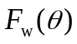 могут быть снижены.
Примечание - F_{w} - ветровая нагрузка, перпендикулярная элементу. Если элемент находится под некоторым углом к направлению ветра, то ветровая нагрузка на данный элемент изменяется. На рисунке 7 показаны разные, обычно используемые компоненты:

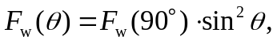

где - угол наклона, измеренный в плоскости действия ветра и продольной оси элемента.
действует перпендикулярно продольной оси объекта. Поэтому компонентом ветровой нагрузки на объект в направлении ветра является 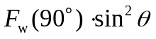.

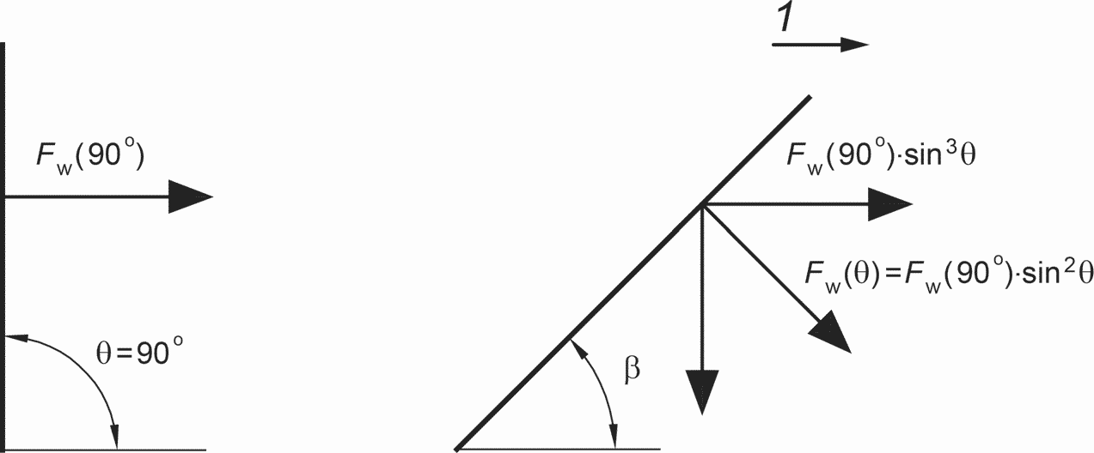

1 - направление ветра

Рисунок 7 - Силы, действующие на наклонный элемент

8.4. Решетчатые конструкции
Ветровую нагрузку на решетчатую конструкцию допускается определять как нагрузку без обледенения. Поэтому расчетная модель для ветровой нагрузки не является частью настоящего стандарта; она должна оставаться в том виде, в каком обычно используется.
Единственными параметрами, которые отличаются от параметров без обледенения, являются размеры, коэффициенты лобового сопротивления и результаты их изменения. Поэтому в нормальных условиях необходимо использовать модель ветровой нагрузки, которая включает в себя данные параметры.
Конструктивные размеры должны увеличиваться с увеличением толщины стенки гололеда, если смотреть со стороны направления ветра; при этом коэффициенты лобового сопротивления должны изменяться так, чтобы соответствовать обледеневшим элементам. Модель ветровой нагрузки часто базируется на определенных расчетах коэффициента сплошности; в этом случае данным коэффициентом является параметр, который зависит от конструктивных размеров в состоянии обледенения.
Примечание - Ветровая нагрузка на решетчатую конструкцию является функцией коэффициента сплошности, .
Если ширина конструкции, система связей жесткости или оборудование для технического обслуживания и т.д. изменяются по высоте, то значение рассчитывают для разных уровней конструкции, но только со стороны направления действия ветра.
Открытая теневая площадка должна включать в себя наветренную часть конструкции, а также внутренние части конструкции (лестницы, лифты, тросы и т.д.).
Рассчитанное значение 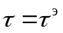 следует использовать на общей площади панели с обледенением для определения открытой теневой площадки, используемой для определения ветровой нагрузки; после этого расчеты (для открытой площадки) допускается проводить как для площадки без обледенения.
Изменение значения C по сравнению с C₀ может учитываться путем использования коэффициента C_{i}/C₀ для рассматриваемой площади; при этом принимают, что стенка изморози будет перпендикулярна направлению ветра.
Для низких ледовых классов IC (и гололедных, и изморозевых) решетчатая конструкция может рассматриваться как сумма одномерных объектов по весу гололеда. Такой же принцип может быть использован и при расчетах ветровой нагрузки; в этом случае следует соблюдать также правила для необледеневшей конструкции с использованием коэффициентов лобового сопротивления и размеров гололеда для обледеневших элементов согласно настоящему стандарту.
Для более высоких ледовых классов IC (особенно изморозевых), в которых наблюдается увеличение количества отложений льда, площадь, подвергающаяся воздействию ветровых нагрузок, значительно больше. Если ледовый класс ICR достаточно высокий по сравнению с конструктивными элементами, отложения гололеда будут совместно увеличиваться, образуя сплошную обледенелую конструкцию.
Обледенение подветренных частей решетчатых конструкций может быть менее сильным.
Если никаких других параметров не указывается, подветренные части конструкции могут иметь ледовый класс ICR на один уровень ниже класса ICR, указанного для наветренной части конструкции.
Если данные условия включаются в расчеты, для использования потребуются более передовые модели расчета ветровых нагрузок.
При этом ни ледовый класс ICR1, ни ледовые классы ICG снижению не подлежат.

9. Сочетание гололедных и ветровых нагрузок

9.1. Общие положения
Гололедные нагрузки, рассматриваемые здесь, являются характеристическими нагрузками и определяются как нагрузки с периодом повторяемости 50 лет или вероятностью ежегодного превышения 0,02.
Это означает, что при задании сочетаний нагрузок гололедная нагрузка может использоваться вместе с другими временными нагрузками в рамках нормальной системы частных коэффициентов.
Все основные воздействия являются характеристическими значениями.
Описание принципов применения частных коэффициентов, нагрузок и их сочетаний приведено в ИСО 2394:1998, раздел 1, подраздел 6.2 и раздел 9.

9.2. Сочетания нагрузок
Ниже будут рассмотрены два сочетания нагрузок от ветра и гололеда.
При первом сочетании нагрузок воздействие ветра с низкой вероятностью превышения обычно сочетается с воздействием от обледенения с высокой вероятностью превышения.
При втором сочетании нагрузок высокую вероятность превышения имеет ветровая нагрузка, а низкую вероятность превышения - гололедная нагрузка.
Ледовый класс IC также оказывает влияние на сочетания нагрузок, так как считается, что высокие ветровые нагрузки характерны в большей степени для тяжелого обледенения (т.е. для высоких ледовых классов IC), чем для низких ледовых классов IC. Однако при подобных гололедных отложениях высокие ветровые нагрузки до момента таяния льда случаются редко.
Примечание - На основании данных предположений выведены следующие рекомендации (см. таблицу 26) для сочетаний ветровых и ледовых нагрузок.

Таблица 26

Принципы сочетания ветровых и гололедных нагрузок

Сочетание | Ветровая нагрузка |  | Гололедная нагрузка
Сочетание | Давление ветра | T, годы | Масса гололеда | T, годы
I | k·q₅₀ | 50 | 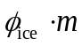 | 3
II | 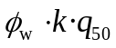 | 3 | m | 50

Ветер и гололед представляют собой временные нормативные (характеристические) воздействия.
 и 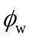 используются для изменения значений воздействий и нагрузок с 50-летнего периода повторяемости до 3-летнего. Коэффициент используется для уменьшения 50-летнего периода повторяемости гололеда до 3-летнего периода. Исходя из повседневного опыта, рекомендуется принимать значение, близкое к 0,3. Значение принимают по соответствующим нормам по ветровым воздействиям.
Коэффициент k принимает значения, представленные в таблице 27.
Примечание - Коэффициент для возможного снижения ветровой нагрузки при одновременном действии временных нагрузок принимают по нормам, действующим на национальном уровне. Коэффициент k используют для снижения давления ветра вследствие пониженной вероятности одновременного действия ветровой нагрузки с периодом повторяемости один раз в 50 лет в сочетании с тяжелыми условиями обледенения.

Таблица 27

Понижающий коэффициент для ветрового давления

ICG | k | ICR | k
G1 | 0,40 | R1 | 0,40
G2 | 0,45 | R2 | 0,45
G3 | 0,50 | R3 | 0,50
G4 | 0,55 | R4 | 0,55
G5 | 0,60 | R5 | 0,60
 |  | R6 | 0,70
 |  | R7 | 0,80
 |  | R8 | 0,90
 |  | R9 | 1,00

Ниже указаны основные нагрузки, используемые в сочетаниях с воздействием ветра и гололеда:
- собственный вес конструкции (без обледенения);
- ветровая нагрузка на обледеневшую конструкцию;
- гололедная нагрузка на конструкцию [масса (собственный вес) льда].
Частные коэффициенты принимают по соответствующим нормам и стандартам.

10. Несимметричная гололедная нагрузка на оттяжки

Несимметричная или несбалансированная нагрузка на конструкции или конструктивные элементы может привести к возникновению ситуаций, которые не были рассмотрены в предыдущих разделах.
В 8.4 была рассмотрена ситуация, при которой подветренная сторона конструкции имеет меньшие отложения гололеда, чем наветренная сторона.
Так как данная ситуация может иметь серьезные последствия, она требует более пристального внимания.
Данная ситуация характерна для таких конструкций, как мачты с оттяжками, в которых некоторые канатные оттяжки могут подвергаться тяжелому обледенению, в то время как другие имеют меньшие гололедные нагрузки или не имеют их вообще. Это может объясняться либо неравномерным обледенением, либо отпадением льда.
По этой причине для мачт с оттяжками могут потребоваться дополнительные исследования, в частности, несимметричных гололедных нагрузок, воздействующих на оттяжки и, возможно, на сами мачты.
Примечание - Несимметричные гололедные нагрузки могут образовываться по различным причинам. Ниже перечислены типичные ситуации несимметричных нагрузок, требующие дополнительного изучения.
- Отложения льда начинают отпадать с оттяжек. Это может привести к тому, что лед, падающий с верхних оттяжек, ударяет по отложениям льда на нижних оттяжках, заставляя лед падать с некоторых или со всех оттяжек в одном направлении. Сам по себе данный процесс вызывает динамические силы, указанные в 5.3, но ситуация после падения льда остается такой на протяжении длительного периода времени, и это является примером несимметричной гололедной нагрузки, которая требует особого рассмотрения. Одна или все оттяжки в одном направлении могут оказаться свободными ото льда, в то время как остальные могут быть полностью обледеневшими.
- На некоторых площадках обледенение может относиться к разным ледовым классам IC на разной высоте над поверхностью земли (см. 6.4). Это может привести к тому, что гололедная нагрузка на верхних оттяжках будет существенно отличаться от гололедной нагрузки на нижних оттяжках. Это, в свою очередь, может привести к тому, что разные группы оттяжек будут иметь разную жесткость. Такие ситуации также требуют более тщательного исследования.
- На некоторых площадках преобладает определенное направление обледенения. Это может привести к тому, что интенсивность обледенения конструкций с наветренной стороны будет отличаться от интенсивности обледенения с подветренной стороны. Т.е. в различных направлениях степень обледенения оттяжек будет разной, что приведет к образованию несимметричной гололедной нагрузки, действующей на конструкцию всей мачты. Это касается, например, радиоантенн или других больших антенн, расположенных на наветренных направлениях или рядом с ними.

11. Воздействие падающего льда

Если конструкция, с которой возможно падение льда, находится рядом с трассами движения общественного транспорта, зданиями и т.д., необходимо учитывать риск повреждений, которые могут быть вызваны падающим льдом.
Если конструкция укреплена оттяжками, а ледовым классом является R4, G2 или выше (см. раздел 7), то проход или проезд под тросами оттяжек запрещается.
Падающий лед может нанести травмы персоналу и вызвать серьезные повреждения объектов, расположенных внизу. К ним относятся не только нижние части конструкции, но и другие объекты, расположенные рядом. Поэтому риск от падающего льда следует всегда учитывать при планировании или выборе площадок под высотные сооружения или другие объекты, размещаемые рядом с данными сооружениями. Для этого лучше всего проконсультироваться со специалистами или метеорологами. Если же такой возможности нет, в качестве ориентира можно использовать таблицу 28.
Примечание - Информация об участках строительной площадки, которые могут подвергаться воздействию от падающего льда, носит весьма ограниченный характер. Известно, что степень такого воздействия в значительной степени зависит от структуры льда, скорости ветра при падении льда и направления ветра, от которого зависит направление падающего льда.

Когда кусок льда отрывается от конструкции, его траектория определяется силой тяжести и аэродинамическим сопротивлением. Точные траектории падения предсказать очень трудно, так как куски льда имеют разные размеры, плотность и форму. Наиболее общее правило сводится к следующему: чем выше скорость ветра и чем меньше размеры куска льда, тем больше расстояние между конструкцией и точкой удара о землю.

Таблица 28

Рекомендуемые максимальные расстояния для падающего льда

Ледовый класс (IC) | Максимальное расстояние для падающего льда
R0 - R3 G0 - G1 | Обычно не учитывается <a>
R4 - R6 G2 - G3 | 2/3 высоты конструкции
R7 - R8 G4 - G5 | Равно высоте конструкции
R9 - R10 | В 1,5 раза больше высоты конструкции
<a> Даже для ледовых классов IC R2, R3 и G1, некоторое скопление льда может представлять опасность для людей, проходящих рядом с конструкцией. Если существует риск падения льда, такие зоны могут на время закрываться (что происходит довольно редко).

Приложение A
(справочное)

УРАВНЕНИЯ, ИСПОЛЬЗУЕМЫЕ В НАСТОЯЩЕМ СТАНДАРТЕ

Примечание - В настоящем приложении приведены все уравнения к рисункам и таблицам, с помощью которых можно вычислить все значения, не указанные в таблицах.

A Уравнения, относящиеся к рисункам
Рисунок 1:
y - скорость ветра, м/с; x - температура воздуха, °C.
a) Разделение между гололедом и твердой изморозью:

y = (-x + 1,75)^{1,55}. (A.1)

b) Разделение между твердой и мягкой изморозью:

y = [(-x)·0,3 + 1,1]^{1,85}. (A.2)

Рисунок 2:
x - высотный коэффициент; H - высота над поверхностью земли, м.

x = e^{0,01·H}. (A.3)

B Уравнения, относящиеся к таблицам
Таблица 3:
m - масса гололеда, кг/м;
t - толщина гололеда, мм;
d - диаметр цилиндра, мм;
r - плотность гололеда, кг/м³;

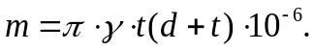 (A.4)

Таблица 4:
D - диаметр изморози, мм;

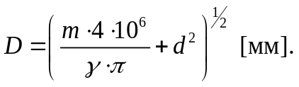 (A.5)

Таблица 5:
См. рисунок 4.
При 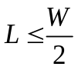

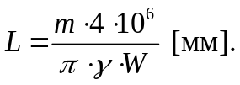 (A.6)

При 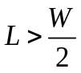

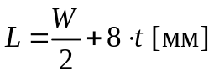 и (A.7)

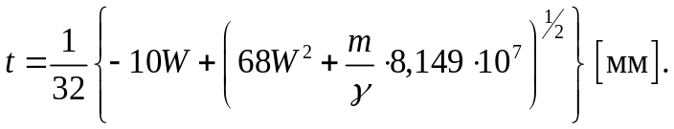 (A.8)

Таблица 6:
Как в таблице 5, но

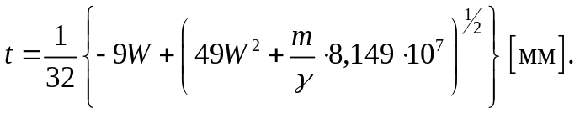 (A.9)

Таблица 7:
Уравнения для таблицы 7 основаны на поперечном сечении типа F, так как оно дает наибольшую длину для заданной массы.

L = 0 (мм) для 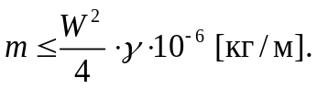 (A.10)

При

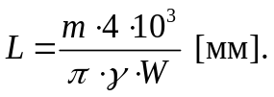 (A.11)

При

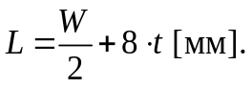 (A.12)

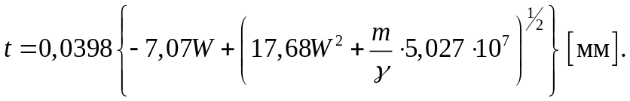 (A.13)

Таблица 8:
L - длина стенки гололеда для объекта > 300 мм и типов C и D по таблице 6;
m - масса льда для ледового класса ICR;
m_{w} - масса льда при W > 300 мм;

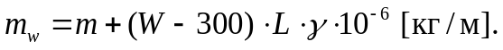 (A.14)

L принимают по уравнению (A.6) и используют с надлежащим значением .
Таблица 9:
L - длина стенки гололеда для объекта > 300 мм и типа A, таблица 5;
m - масса льда для ледового класса ICR;
m_{w} - масса льда при W > 300 мм.

(A.15)

Таблица 10:
X - значение ледового класса ICG, например, ICGX;

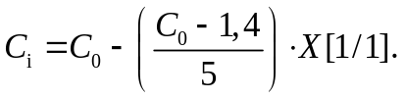 (A.16)

Таблицы 11 - 15:
C_{0,3} = C_{i} по таблице 10 для W <= 0,3 м

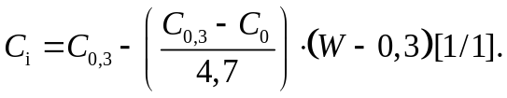 (A.17)

C_{0,3} - значение при W = 0,3 м, используемое для соответствующего ледового класса IC.
Таблица 16:
X - значение ледового класса ICR, например, ICRX

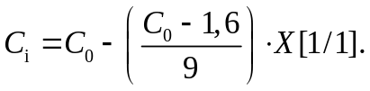 (A.18)

Таблицы 17 - 25:
C_{0,3} = C_{i} по таблице 10 при W <= 0,3 м

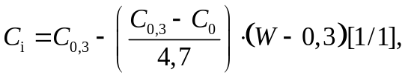 (A.19)

где C_{0,3} - значение при W = 0,3 м, используемое для соответствующего ледового класса IC.

Приложение B
(справочное)

СТАНДАРТНЫЕ ИЗМЕРЕНИЯ ГОЛОЛЕДНЫХ ВОЗДЕЙСТВИЙ

B.1 Введение
При проектировании необходимо установить климатические воздействия.
Предметом настоящего стандарта являются гололедные воздействия, однако гололедные отложения в настоящее время не включены в перечень метеорологических данных и услуг, предоставляемых Национальным метеорологическим институтом (НМИ) или Всемирной метеорологической организацией (ВМО).
Исходя из этого, важно найти общую основу для сбора информации о гололедных отложениях, которая может быть использована для инженерной оценки гололедных воздействий.
В настоящем приложении приведены рекомендации, которые могут положить начало сбору таких данных. При этом процедура сбора данных может корректироваться. Для сбора необходимых данных и их обработки, возможно, потребуется определенная координация, которая может осуществляться в сотрудничестве с НМИ и ВМО. К сотрудничеству приглашаются и другие заинтересованные стороны (например, энергетики).
При внедрении рекомендуемой процедуры сбора данных могут возникнуть определенные практические трудности, но предложенный метод должен быть реализован как можно полнее.
Если предложенный метод не может быть реализован в полном объеме ввиду указанных практических трудностей, то представляют интерес также другие методы сбора данных.
При использовании других методов результаты, полученные с их помощью, должны быть адаптированы к методу, описание которого приведено ниже.
B.2 Общие положения
Гололедные отложения зависят не только от параметров окружающей среды, но и от характеристик самого обледеневающего объекта, например:
- от размера (диаметр, ширина и т.д.);
- формы (плоская, с острыми краями, цилиндрическая, сферическая и т.д.);
- гибкости (жесткий/гибкий элемент при изгибе/кручении и т.д.);
- ориентации относительно направления ветра (угол наклона);
и в определенной степени
- от структуры поверхности (окрашенная, стальная, бетонная и т.д.);
- материала (дерево, сталь, пластик и т.д.).
Поэтому для измерения гололедных отложений должны быть установлены устройства, процедуры, расположение на площадке и т.д.
Устройства должны быть запроектированы так, чтобы они оказывали минимально возможное воздействие на процесс обледенения.
По крайней мере, одна часть измерительных устройств должна выполнять стандартные контрольные функции, выполняя стандартные измерения гололедных отложений.
Другие части измерительной системы могут быть использованы для установления связи между "стандартными гололедными отложениями" и наиболее важными параметрами конструкции, перечисленными выше (размер, форма и т.д.). Такие расширенные измерения следует проводить только на специальных площадках, а собранные данные необходимо обрабатывать и использовать вместе с результатами стандартных измерений.
Для таких исследований могут быть использованы подходящие столбы (вышки). При необходимости, например, можно установить другие части, которые будут подвергаться обледенению, такие как тросы малого диаметра (< 30 мм), профили, плоские объекты и т.д.
Периодичность наблюдений можно принимать с учетом местных условий.
На площадках, на которых таяние или отпадение льда может наступить через короткий промежуток времени после периода обледенения, наблюдения следует производить, прежде чем это произойдет (через несколько часов или дней после обледенения).
В устойчиво холодных местностях (высокогорье и т.д.) такие наблюдения достаточно проводить через неделю или через месяц.
За один сезон (зиму) необходимо зарегистрировать хотя бы максимальное значение.
При выполнении автоматической регистрации результатов важно также проводить визуальные наблюдения во время и/или после гололедного периода, так как только такие исследования могут дать максимум информации о таких сложных нагрузочных ситуациях.
Если оснастить опытную площадку системой дистанционной регистрации данных, то станет возможным немедленное получение информации о гололедной ситуации и своевременное посещение площадки.
B.3 Рекомендуемые измерения
B.3.1 Стандартные контрольные измерения
Общая конструкция стандартного измерительного устройства выглядит следующим образом:
a) Цилиндр диаметром 30 мм устанавливают в вертикальное положение и медленно поворачивают вокруг своей оси. Минимальная длина цилиндра должна составлять 0,5 м, но при возможности сильного обледенения длина должна равняться 1 м.
b) Цилиндр устанавливается на высоте примерно 10 м над поверхностью земли <1>.
--------------------------------
<1> Следует учитывать максимальную высоту снегового покрова в зимний период. Цилиндр предпочтительно устанавливать на площадках, где снег сносится ветром. На практике допускается устанавливать его на различных высотах над уровнем земли, если результаты соответствуют измеренным на высоте 10 м.

c) Проводят регистрацию как минимум массы гололеда.
B.3.2 Другие наблюдения
По возможности наблюдения должны также включать в себя следующее:
a) Общие габариты отложений гололеда, т.е. диаметр или максимальные и минимальные размеры поперечного сечения. Вдоль оси цилиндра возможны определенные изменения, которые необходимо зарегистрировать.
b) Эскизы форм или поперечных сечений с указанием результатов указанных выше измерений.
c) Тип гололеда (см. таблицу 2).
d) Направление ветра в период обледенения.
e) Набор проб льда для определения плотности.
f) Фотографии (общий вид и вид крупным планом).
B.3.3 Вывод результатов измерений
Длина рядов измерений должна быть достаточно длительной в целях формирования надежной базы для анализа экстремальных значений. В зависимости от условий длительность периода измерений может составлять от нескольких лет до нескольких декад.
При этом короткие серии измерений также могут быть полезны и могут быть связаны с более продолжительными записями метеорологических данных статистически или (предпочтительнее) физически, в сочетании с использованием теоретических моделей.
Согласно определениям 3.1 и 3.2 результаты измерений должны быть выражены следующим образом:
a) Ледовый класс (IC) должен быть указан согласно таблицам 4 или 5.
b) Средний размер (диаметр) гололедных отложений, измеренных на вертикальную проекцию: диаметр или L, или D, м.
c) Средняя плотность льда: , кг/м³. (Метод проведения измерений необходимо рассмотреть.)
Если в дополнение к поворотному цилиндру проводят другие измерения, включая измерение ветра с подробной регистрацией нагрузки [реакции во всех направлениях, вертикальной и поперечной (горизонтальной)], возможно, коэффициент лобового сопротивления C_{D} можно будет определить посредством соответствующих расчетов.
Это очень полезно, так как предлагаемые значения коэффициента C_{D} достаточно неопределенны и, возможно, требуется их корректировка (в особенности, по результатам полевых измерений).
Поэтому рекомендуется продолжить измерения таким образом, чтобы получить дополнительную необходимую информацию.
B.3.4 Дополнительные метеорологические измерения
В местностях, где метеорологические наблюдения не проводятся или проводятся в ограниченных масштабах, стандартные контрольные измерения следует дополнять метеорологическими наблюдениями.
Как минимум, необходимо регистрировать показания температуры и влажности, но значения скорости и направления ветра также очень важны, особенно при расчете воздействий.
Однако особого внимания заслуживает вопрос обеспечения качества данных. Обледенение измерительных приборов и/или их защитных экранов может привести к искажению результатов измерений и к повреждению датчиков (сенсоров).
B.4 Измерения на других объектах
В рамках настоящего стандарта участки, подвергающиеся обледенению, классифицированы по определенным ледовым классам. Чем выше номер класса, тем сильнее обледенение того или иного участка.
Согласно таблицам 4 и 5 ледовый класс определенной площадки или участка можно определить по результатам стандартных контрольных измерений.
В других таблицах значения гололедных отложений, полученных по стандартным контрольным измерениям, преобразуются в гололедные отложения на других объектах такого же ледового класса. Такое преобразование проводят, в основном, опытным путем. Это говорит о полезности записей значений гололедных отложений на других объектах, помещенных вместе с измерениями стандартного гололедного коллектора (цилиндр диаметром 30 мм).
Необходимо провести также наблюдения за обледенением на уже существующих объектах. К таким объектам можно отнести конструкции антенн, воздушных линий электропередачи, фуникулеров и т.д.
Однако, чтобы получить максимальные значения по данным таких наблюдений, метеорологи, которые проводят контрольные измерения, должны обработать все полученные данные.
B.5 Ответственность
Измерения атмосферного обледенения не входят в действующую стандартную программу метеорологических наблюдений, поэтому заинтересованные собственники (например, энергетические и телекоммуникационные компании) должны взять на себя ответственность за организацию соответствующих программ сбора необходимых данных.
В частности, систематические наблюдения за обледенением могут проводиться во время периодических осмотров и технического обслуживания эксплуатируемых сооружений.
Однако организацией в области гидрометеорологии и мониторинга окружающей среды (далее - органы гидрометеорологии) настоятельно рекомендуется разделить общую ответственность за сбор и анализ данных. Органы гидрометеорологии должны своевременно предоставлять своим клиентам/заказчикам все зарегистрированные данные в качестве базового материала. Необходимо отметить, что органы гидрометеорологии отвечают за подготовку всей необходимой климатической информации, используемой для разработки норм и стандартов, находящихся в зоне ответственности инженерных организаций.

Приложение C
(справочное)

ТЕОРЕТИЧЕСКОЕ МОДЕЛИРОВАНИЕ ГОЛОЛЕДА

C.1 Основные положения
Источником природного гололеда, который образуется на конструкциях, могут быть облачные капельки, дождевые капли, снег или водяной пар. В рамках данной классификации термин "облачные капельки" включает в себя капельки в облаках (см. [15]), показывая, что конденсация водяных паров (иней) является обычно ничтожной по сравнению с типичным обледенением, которое происходит в результате столкновения капель жидкой воды и частиц снега.
Таким образом, существенные гололедные нагрузки образуются за счет столкновения частиц в воздухе с объектом. Данные частицы могут быть жидкими (обычно переохлажденными), твердыми или в виде смеси воды и снега. В любом случае интенсивность обледенения на единицу площади объекта зависит от плотности потока данных частиц. Плотность потока F - произведение массовой концентрации частиц w и скорости v частиц относительно объекта, соответственно, интенсивность обледенения выводится из уравнения

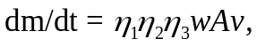 (C.1)

где A - площадь поперечного сечения объекта (относительно направления вектора скорости частицы v);
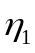 - эффективность столкновения;
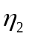 - эффективность прилипания;
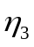 - эффективность нарастания.
Поправочные коэффициенты , и представляют собой разные процессы, которые могут уменьшить dm/dt по сравнению с максимальным значением wAv. Данные поправочные коэффициенты могут изменяться от 0 до 1.
Коэффициент 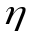 представляет собой эффективность столкновения частиц, т.е. отношение плотности потока частиц, сталкивающихся с объектом, к максимальной плотности потока. Эффективность столкновения меньше единицы, так как небольшие частицы стремятся следовать за воздушными потоками и могут отклоняться от своей траектории в направлении объекта, как показано на рисунке C.1.

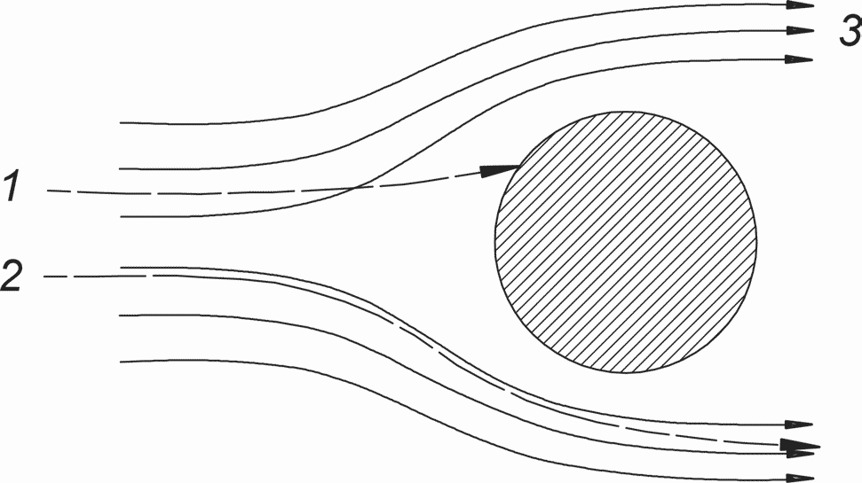

1 - большие капли; 2 - малые капли; 3 - воздух

Рисунок C.1 - Траектории капель в воздушном потоке
вокруг цилиндрического объекта

Коэффициент представляет собой эффективность сбора частиц, которые сталкиваются с объектом, т.е. - отношение плотности потока частиц, которые прилипают к объекту, к плотности частиц, которые сталкиваются с объектом. Эффективность прилипания выведена из единицы, когда частицы отскакивают от поверхности. Частицы считаются прилипшими, когда они остаются на поверхности постоянно или их нахождение на поверхности длится достаточно долго для воздействия на интенсивность обледенения, например за счет теплообмена с поверхностью.
Коэффициент представляет собой эффективность обледенения, т.е. - отношение скорости обледенения к плотности потока частиц, которые прилипают к поверхности. Интенсивность обледенения выводят из единицы, когда небольшой тепловой поток от отложений гололеда не может вызвать замерзания всех прилипших частиц и их внедрения в слой обледенения. В таком случае часть массового потока частиц теряется с поверхности воды посредством стока. Такая ситуация схематично показана на рисунке C.3.
В ситуации, показанной на рисунке C.3 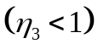, на поверхности отложения находится жидкий слой, а замерзание происходит под ним. Это явление называют "влажным приростом", а образующийся лед - "гололедом". Если жидкий слой отсутствует, и нет стока 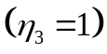, такой процесс называют "сухим приростом". Схематично данная ситуация представлена на рисунке C.2. Образующийся при этом лед называется "изморозью". Наконец, следует отметить, что иногда в литературе используют такой термин как "эффективность улавливания" для и термин "замерзающая фракция" для .
Следует отметить, что хотя мы говорим "обледенение" и "интенсивность обледенения" dm/dt, формирующееся гололедное образование может представлять собой смесь льда и жидкой воды. Фактически, когда на поверхности отложения образуется жидкая пленка (см. рисунок C.3), нарастающий лед первоначально захватывает и значительное количество жидкой воды [18]. Отложения мокрого снега также включают в себя жидкую воду. При этом жидкая вода обнаруживается крайне редко, так как отложения обычно полностью замерзают вскоре после окончания ледяной бури.

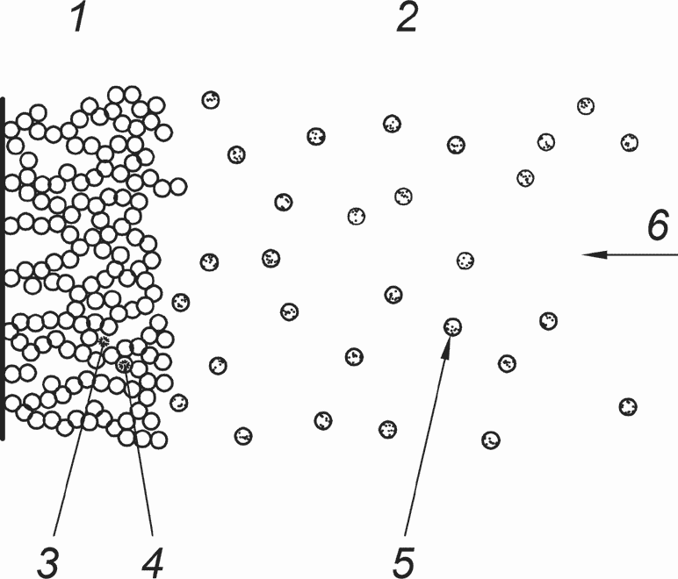

1 - изморозь; 2 - холодный воздух; 3 - воздух; 4 - лед;
5 - капли; 6 - направление ветра

Рисунок C.2 - Образование изморози ("сухой прирост")

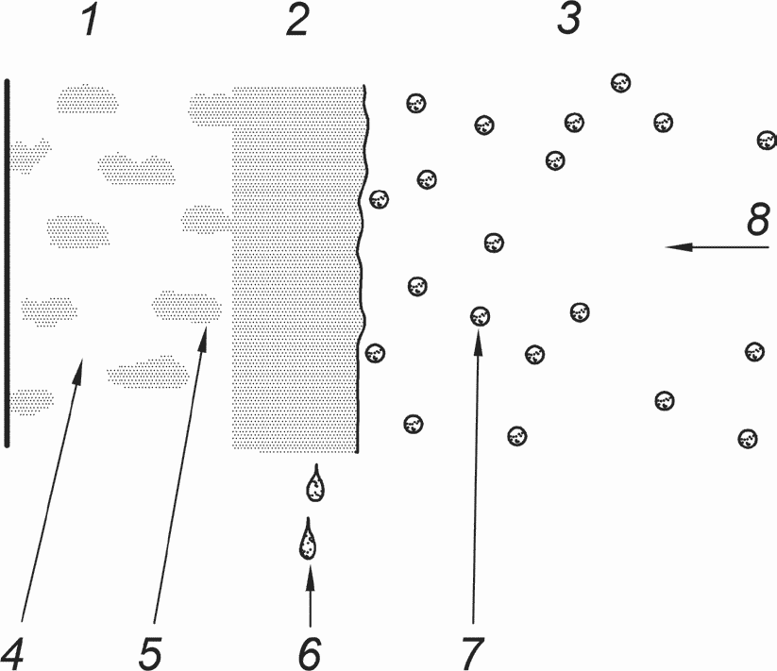

КонсультантПлюс: примечание.
Текст дан в соответствии с официальным текстом документа.
1 - лед; 2 - водяная пленка; 3 - холодный воздух; 4 - лед;
5 - жидкая вода; 6 - вытекающая вода; 7 - капли;
8 - направление ветра

Рисунок C.3 - Образование гололеда ("влажный прирост")

C.2 Интенсивность обледенения
C.2.1 Общие положения
В уравнении (C.1) выявляются некоторые главные проблемы оценки гололедных нагрузок на конструкции. Необходимо определить три коэффициента , и , которые могут изменяться в пределах от 0 до 1. Кроме того, нужно знать массовую концентрацию частиц в воздухе w, скорость частиц v и площадь поперечного сечения объекта A. Определение атмосферных параметров является в большей степени практической, а не теоретической проблемой, поэтому в настоящем приложении оно не обсуждается. Однако следует отметить, что массовая концентрация w - не обычный измеряемый параметр, и его оценка сопряжена с определенными проблемами. Скорость v - векторная сумма скорости ветра и конечной скорости частиц (которая часто неизвестна).
Ниже будут рассмотрены теоретические способы определения коэффициентов , , и A.
C.2.2 Эффективность столкновения
Когда капля перемещается с воздушным потоком в направлении обледеневающего объекта, силы аэродинамического сопротивления и инерция определяют ее траекторию. Если инерционные силы не велики, тогда доминировать будет сопротивление, и капли будут перемещаться в потоке воздуха (см. рисунок C.1). Так как потоки воздуха будут огибать объект, вместе с ними будут огибать объект и капли. Поэтому действительная интенсивность столкновения будет меньше, чем плотность потока. В больших каплях будет доминировать инерционная сила, и капли будут стремиться к столкновению с объектом без отклонения от него (см. рисунок C.1).
Относительная величина инерции и сопротивления, воздействующих на капли, зависит от их размеров, скорости воздушного потока и размеров обледеневающего объекта. Если данные параметры известны, эффективность столкновения может быть выведена теоретически посредством численного решения уравнений перемещения капель в воздушном потоке. Данный подход, который был разработан в 1946 году [9], включает в себя численное решение траекторий воздушного потока и траекторий капель. Траектории должны определяться, с тем чтобы вывести значение эффективности столкновения . Такие расчеты имеют сложный характер и требуют большого объема вычислительных затрат. Тем не менее, существуют несколько способов упростить расчет для практического применения.
Во-первых, если принять, что обледеневший объект имеет цилиндрическую форму, то существует аналитическое решение для воздушного потока вокруг объекта, и эффективность столкновения может быть параметризована с помощью двух безразмерных параметров:

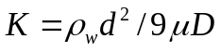 (C.2)

и

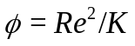 (C.3)

с числом Рейнольдса для капель при произвольной скорости потока v

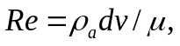 (C.4)

где d - диаметр капли;
D - диаметр цилиндра;
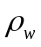 - плотность воды;
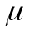 - абсолютная вязкость воздуха;
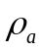 - плотность воздуха.
Для численного определения данных разработана следующая эмпирическая формула [5]:

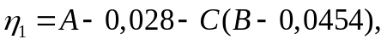 (C.5)

где A = 1,066K^{-0,00616}exp(-1,103K^{-0,688}),
B = 3,641K^{-0,498}exp(-1,497K^{-0,694}),
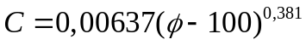.
Во-вторых, в [6] было показано, что с высокой точностью в расчетах могут быть использованы один параметр и средний диаметр объема (MVD) [как d в уравнениях (C.2) и (C.4)], без необходимости вычисления отдельно для каждой категории размеров капель.
Эффективность столкновения в значительной степени зависит от размера частиц, и для достаточно большого среднего диаметра объема можно практически использовать 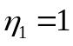, если конструкция не является очень большой. Поэтому следует вычислять только в тех случаях, когда облачные капельки вызывают обледенение. При выпадении атмосферных осадков (дождь, снег) эффективность столкновения оказывается близкой к единице.
C.2.3 Эффективность прилипания
Когда переохлажденная капля воды сталкивается с поверхностью льда, она быстро замерзает и не успевает отскочить от поверхности (см. рисунок C.2). Если на поверхности имеется жидкий слой, капля растекается по нему и также не отражается от нее (см. рисунок C.3). В ходе данных процессов возможно образование капелек, покидающих поверхность в результате их дробления. Однако их объем в большинстве случаев настолько мал, что их воздействие на обледенение практически не учитывают. Соответственно принято считать, что капли жидкой воды, как правило, не отскакивают от поверхности, т.е. для водяных капель 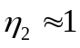.
Снежные частицы отражаются весьма эффективно. Для полностью твердых частиц (сухой снег), эффективность прилипания практически равна нулю. Однако если на поверхности частиц снега находится жидкий слой, они прилипают намного эффективнее. При небольшой скорости столкновения и благоприятных температурных и влажностных условиях значение близко к значениям мокрого снега.
В настоящее время не существует общепринятой теоретической модели относительно эффективности прилипания мокрого снега. Имеющиеся методы аппроксимации являются эмпирическими уравнениями на основе лабораторного моделирования и некоторых полевых наблюдений. Первой лучшей аппроксимацией для , возможно, является [1]:

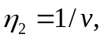 (C.6)

где v - скорость ветра, м/с; когда v < 1 м/с, 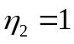.
Влажность и температура воздуха также влияют на , но на данный момент не имеется достаточно данных, чтобы принять их во внимание. При этом, однако, следует отметить, что 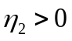 только в том случае, если частицы снега являются мокрыми; для снега 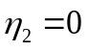, если температура по влажному термометру ниже 0 °C [20].
C.2.4 Интенсивность гололедообразования
При сухом обледенении замерзают все сталкивающиеся капли воды и эффективность обледенения 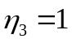 (см. рисунок C.2). В условиях влажного обледенения скорость замерзания зависит от скорости, с которой латентная теплота в процессе замерзания может отводиться от поверхности замерзания. При этом часть воды, которая не может замерзнуть в ходе ограниченного теплообмена, стекает под воздействием силы тяжести или сопротивления воздуха (см. рисунок C.3).
Для влажного нарастания гололеда тепловой баланс на поверхности обледенения можно представить следующим образом:

Q_{f} + Q_{v} = Q_{c} + Q_{e}+ Q_{l} + Q_{s}, (C.7)

где Q_{f} - латентная теплота, освобождающаяся во время замерзания;
Q_{v} - аэродинамическое нагревание воздуха;
Q_{c} - утечки контактного тепла в воздух;
Q_{e} - утечки тепла под воздействием испарения;
Q_{l} - отток (приток) тепла при нагревании (охлаждении) сталкивающейся воды до температуры замерзания;
Q_{s} - потери тепла на излучение.
Члены уравнения теплового баланса (C.7) могут быть параметризованы с помощью метеорологических и конструктивных переменных.
Тепло, высвобожденное при замерзании, передается с поверхности раздела лед-вода через жидкую воду в воздух; соответственно, через жидкую пленку образуется отрицательный градиент температуры. Данный тип переохлаждения способствует морфологии дендритной кристаллизации, в результате чего определенная часть воды остается внутри ледяной матрицы. Так как незамерзшая вода может оказаться захваченной без выделения латентного тепла, переменная Q_{f} в уравнении (C.7) равна

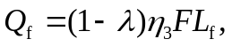 (C.8)

где 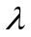 - жидкая фракция нарастания гололеда;
F - плотность потока воды к поверхности 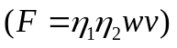.
Для определения жидкой фракции предпринимались теоретические [18] и экспериментальные [7] попытки. В данных исследованиях предполагается, что , скорее всего, не зависит от условий нарастания льда и что 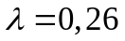 - приемлемая первая аппроксимация.
Кинетическое нагревание воздуха Q_{w} является относительно малой величиной, но так как оно легко параметризуется с помощью

Q_{w} = hrv²/(2C_{p}) (C.9)

то, как правило, включается в тепловой баланс. Кинетическое нагревание капель представляется несущественным и в расчет не принимается. В данном случае h - коэффициент конвективного теплообмена, r - коэффициент восстановления для теплоты внутреннего трения (r = 0,79 для цилиндра), v - скорость ветра, а C_{p} - удельная теплота воздуха.
Конвективный теплообмен можно представить следующим образом:

Q_{c} = h(t_{s} - t_{a}), (C.10)

где t_{s} - температура поверхности обледенения (t_{s} = 0 °C при влажном нарастании гололеда), а
t_{a} - температура воздуха.
Испарительная теплопередача параметризуется как

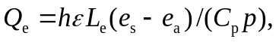 (C.11)

где 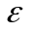 - коэффициент молекулярной массы сухого воздуха и водяного пара 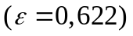;
L_{e} - латентное тепло испарения;
e_{s} - давление насыщенного водяного пара на поверхности нарастания гололеда;
e_{a} - давление окружающего пара в воздушном потоке;
p - давление воздуха.
В данном случае e_{s} - постоянная (e_{s} = 617 Па), а e_{a} - функция температуры и относительной влажности окружающего воздуха. Обычно считают, что относительная влажность в облаке составляет 100%.
Величина Q_{l} - результат температурной разности между сталкивающимися капельками и поверхностью обледеневающего объекта.

Q_{l} = FC_{w}h(t_{s} - t_{d}), (C.12)

где C_{w} - удельная теплота воды;
t_{d} - температуры капелек при столкновении.
Можно допустить, что для облачных капелек t_{d} = t_{a}; такое предположение допускается также для переохлажденных капель дождя.
Потери тепла на длинноволновое излучение могут параметризоваться как

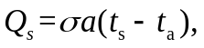 (C.13)

где 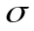 - постоянная Стефана-Больцмана (5,67·10⁻⁸ Вт м⁻²К⁻⁴), а a - линеаризованная постоянная излучения (a = 8,1·10⁷К³). В данном уравнении учитывается только длинноволновое излучение и допускается общая излучательная способность и для поверхности обледенения, и для окружающей среды.
В результате параметризации уравнений от (C.8) до (C.13) в уравнении теплового баланса (C.7) и решения фракции нарастания гололеда получено следующее уравнение

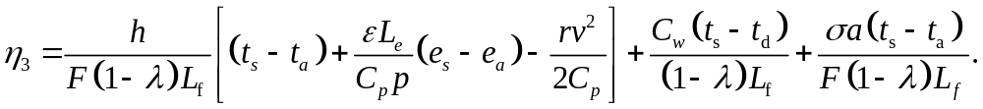 (C.14)

До сих пор, однако, нет единой точки зрения на определение коэффициента конвективной теплопередачи h в уравнении (C.14). Имеются стандартные методы оценки и местных, и общих значений для h на гладких объектах разных размеров и форм. Большинство моделей обледенения допускает, что коэффициенты теплопередачи цилиндров достаточно хорошо представляют объекты обледенения. Даже при допущении такой простой формы, проблема усложняется шероховатостью льда. Влияние поверхностной шероховатости теоретически изучено во всех деталях [17], и данная теория может быть использована как часть модели обледенения.
Имея оценку h, уравнение (C.14) можно использовать для определения интенсивности нарастания гололеда и вывода уравнения интенсивности обледенения (C.1). Следует отметить, что хотя уравнение (C.14) записано в терминах плотности водяного потока F, оно в действительности верно также и для локального уровня, на поверхности обледеневающего объекта. В этом случае F представляет прямой массовый поток плюс обратный поток воды с других секторов поверхности. Тогда средняя температура результирующего потока будет отличаться от температуры капель. Для того чтобы спрогнозировать не только общее нарастание гололеда, но также форму и вертикальное распределение, данные аспекты определения местного теплового баланса включены в некоторые модели обледенения (см., например, [11] и [31]).
C.3 Численное моделирование
Решение проблемы интенсивности обледенения аналитическим способом с помощью уравнения (C.14) не является целесообразным, так как оно предполагает использование эмпирических уравнений зависимости давления насыщенного водяного пара и удельной теплоты на температуру, а также процедуру определения h. Численные методы следует использовать еще и потому, что обледенение является процессом, зависящим от времени, и изменения размеров гололедных отложений влияют на коэффициент теплопередачи A в уравнении (C.1). Все это усложняет процесс обледенения. Проблема формы нарастающего гололеда, изменяющейся во времени, обычно решается простым способом: принимают, что отложения гололеда имеют цилиндрическую геометрию. Однако проблема может усложниться образованием сосулек. Отдельная модель, имитирующая образование сосулек [19], может быть использована при моделировании обледенения под воздействием ледяного дождя. Так, в [21] предлагается комплексная модель имитации гололедных нагрузок под воздействием ледяного дождя.
Зависимые от времени численные модели обледенения требуют также моделирования плотности отложений гололеда. Это объясняется тем, что интенсивность обледенения для следующей временной стадии зависит от размеров объекта A в уравнении (C.1), для чего требуется знание взаимосвязей между смоделированной ледовой нагрузкой и размерами обледеневших конструкций. Для изморозевого гололеда плотность может моделироваться численным методом с помощью отдельной баллистической модели [30]. В большинстве случаев наиболее подходящее уравнение [23] может быть использовано для плотности  изморози (сухого гололедообразования) на цилиндре:

(C.15)

где R - параметра Макклина [12]:

R = -(v₀d_{m})/2t_{s}, (C.16)

где v₀ - скорость столкновения капель, исходя из среднеобъемного размера капли d_{m};
t_{s} - температура поверхности отложения гололеда.
Уравнения для расчета v₀ можно взять из [5]. Температуру поверхности t_{s} определяют численным методом по уравнению теплового баланса. Однако в большинстве случаев атмосферной изморози температура воздуха может обеспечить аппроксимацию t_{a}.
Для гололеда (влажное обледенение) вариации плотности малы, и допускается принимать значение 0,9 г/см³.

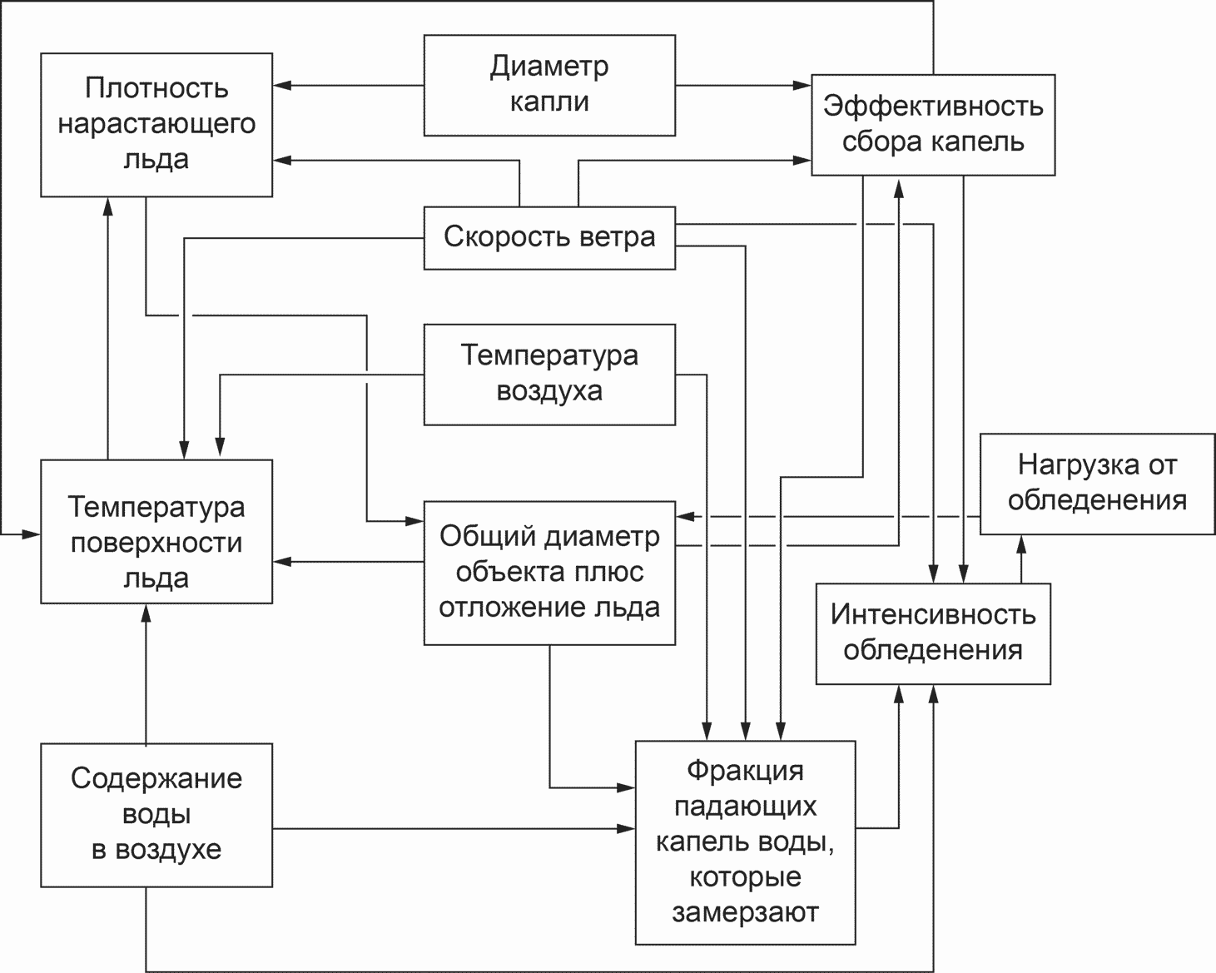

Рисунок C.4 - Взаимозависимость разных факторов
обледенения под воздействием капель воды

Плотность мокрого снега повышается с увеличением скорости ветра; при этом количественная оценка плотности снега остается неизвестной. Исходя из полевых данных [8], допускается использование постоянного значения 0,4 г·см⁻³. Однако при сильных скоплениях мокрого снега плотность может оказаться выше, примерно 0,7 г·см⁻³ [3].
С помощью данных оценок можно разработать численную модель для имитации зависимого от времени обледенения объекта. Схематичное описание модели обледенения приведено на рисунке C.5.
Реальная конструкция, например мачта, обычно состоит из небольших конструктивных элементов разных размеров. Поэтому для упрощения процесса моделирования, такую сложную конструкцию можно разбить на несколько групп небольших элементов и рассчитать гололедную нагрузку отдельно для каждого элемента, а затем сложить все полученные результаты для вывода общей нагрузки от обледенения.
C.4 Обсуждение
Теория обледенения конструкций уже получила частичное подтверждение (см. [7], [13], [23], [24]). Однако еще остается ряд невыясненных вопросов, которые требуют более тщательного рассмотрения и подтверждения.
Основная неопределенность проявляется, когда эффективность столкновения имеет очень низкое значение 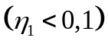. В этом случае с помощью теоретических положений, изложенных в C.2.1, пытаются объяснить слишком низкие значения [26] тем, что шероховатые элементы поверхности действуют как отдельные коллекторы. Когда имеет небольшое значение, обледенение также имеет небольшую интенсивность [см. уравнение (C.1)], благодаря чему данная проблема не препятствует оценке расчетных гололедных нагрузок. Однако когда конструкция (например, полностью обледеневшая мачта) имеет большие размеры (A в уравнении C.1), обледенение может происходить интенсивно даже при низких значениях . Т.е. оценка обледенения очень больших объектов, в частности в условиях небольшой скорости ветра, требует особого внимания.
Однако усовершенствование методов оценки данных параметров представляется весьма проблематичным, так как в условиях низких значений величина настолько чувствительна к изменениям среднеобъемных размеров капель (MVD), что ее точное определение оказывается невозможным из-за погрешностей измерения MVD.

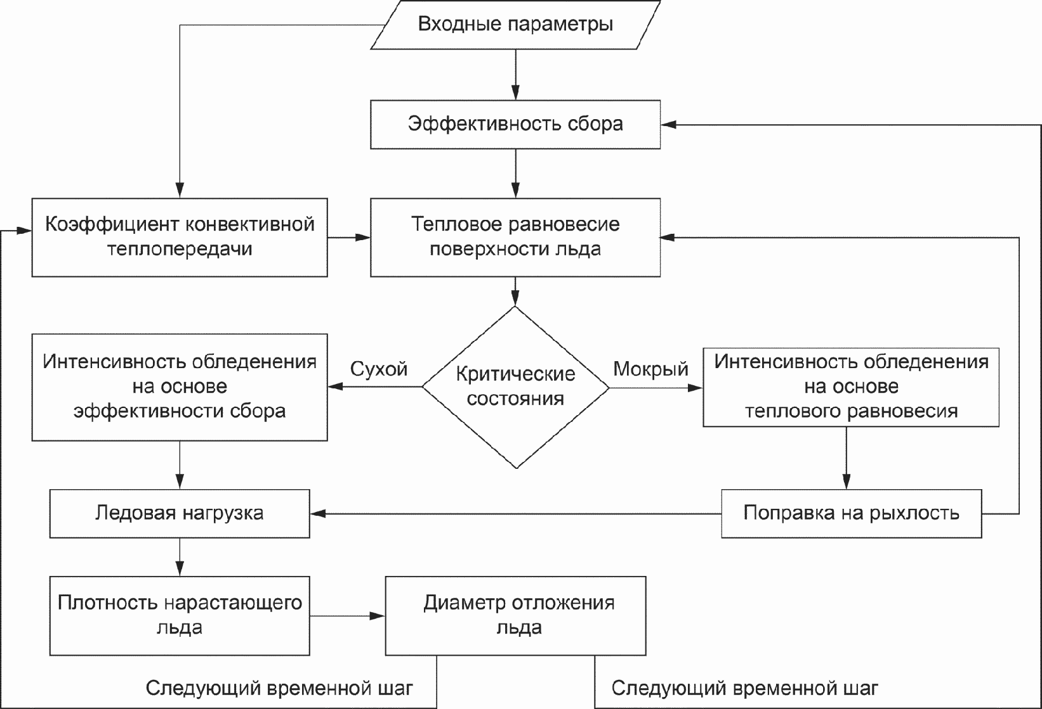

Рисунок C.5 - Упрощенная блок-схема
численной модели обледенения

Оценка эффективности прилипания мокрых снежинок также страдает определенной неточностью. Уравнение (C.6) следует рассматривать только как первую аппроксимацию, до тех пор пока не будут разработаны более сложные методы оценки . При рассмотрении больших капель воды (дождя) считается, что некоторые капли могут отскакивать от поверхности [10]; если это так, то может привести к небольшим погрешностям.
Интенсивность нарастания гололеда является, как правило, наиболее точным параметром уравнения (C.1). Поэтому теоретическая оценка образования гололеда (влажное обледенение) отличается относительной надежностью при условии, что данная модель имеет правильные входные значения. Однако если часть гололедной нагрузки принадлежит сосулькам, для моделирования [21] потребуется использование отдельной модели образования сосулек [13], [19]. В таком случае общая нагрузка будет крайне чувствительна к температуре воздуха.
Данная теория основывается на предположении, что объект имеет цилиндрическую форму, хотя на самом деле это может быть не так. Но даже если конструктивные элементы окажутся цилиндрическими, их форма изменится с нарастанием гололеда, что приведет к погрешностям моделирования. При этом есть основания полагать, что это не главная проблема прогнозирования нагрузок от изморози [16], [23], если отклонение от цилиндрической формы не стало критическим. В настоящее время разработаны методы прогнозирования формы отложения гололеда (см., например, [11], [29], [31]), но их применение ограничено тем, что коэффициенты , и в уравнении (C.1) пока еще не адаптированы для более сложных форм. При этом надо отметить, что форма отложений гололеда имеет большое значение при определении лобового сопротивления ветра и отрыва. По этой причине для аэродинамических профилей разработаны специальные численные модели (см., например, [4], [27]).
При моделировании обледенения сложных конструкций следует учесть, что некоторые элементы конструкции могут быть защищены от обледенения другими элементами, а некоторые отдельные элементы могут подвергаться совместному обледенению. Данная проблема может рассматриваться отдельно для каждой конструкции с помощью мелкомасштабных экспериментов [25].
Что касается теоретических моделей обледенения расчета гололедных нагрузок, для них главной проблемой являются правильные исходные данные. Среднеобъемный размер капель (MVD) и содержание жидкой воды (LWC) не существенны для гололедного обледенения [14], но имеют критическое значение для изморозевого обледенения. Для гололедного обледенения важны интенсивность осадков и определенная температура воздуха. Экстраполяция этих и других требуемых исходных параметров к часто удаленным местам проектируемых конструкций крайне затруднена, и поэтому будущие перспективы теоретического моделирования зависят от прогресса в данной области.

Приложение D
(справочное)

КЛИМАТИЧЕСКАЯ ОЦЕНКА ЛЕДОВЫХ КЛАССОВ
ПО МЕТЕОРОЛОГИЧЕСКИМ ДАННЫМ

D.1 Введение
Нарастание льда и снега на линиях электропередачи, телевизионных башнях и телекоммуникационных системах - один из важнейших параметров проектирования в холодных регионах. Результаты измерения отложений гололеда во многих регионах имеют слишком плохое пространственное и временное представление, для того чтобы их можно было использовать при оценке расчетных гололедных нагрузок. Расчеты климатических гололедных нагрузок могут также быть проведены на основе метеорологических данных метеостанций. В настоящем приложении рассмотрены методы климатической оценки ледовых классов на основании метеорологических данных для изморозевого обледенения, гололедного обледенения и мокрого снега. Преимущество таких данных заключается в том, что они собраны на протяжении длительного периода времени и имеют относительно хорошее пространственное распределение. Недостатком является плохая корреляция параметров обледенения с обычными метеорологическими данными; для разрешения данной проблемы требуются дополнительные наблюдения и использование моделей обледенения (см. приложение C).
D.2 Данные
Внутриоблачное обледенение может быть определено только по данным высоты основания облака. Тщательные наблюдения за нижней границей облачности ведутся в аэропортах, но нет гарантии, что такие наблюдения являются частью работы метеорологических станций. Поэтому для анализа лучше всего использовать информацию метеорологических станций аэропортов.
Анализ данных может быть проведен с помощью компьютера, однако для анализа гололедного обледенения и мокрого снега используются исходные листы наблюдений, для которых может понадобиться проверка вручную. Это объясняется тем, что продолжительность выпадения осадков часто короче периода наблюдения за количеством выпавших осадков. Точное время начала и окончания события можно определить по отметкам на листах наблюдений, если они представлены не в форме синоптических файлов. Если данные о количестве осадков отсутствуют, для их определения допускается использовать нормы климатических параметров.
D.3 Методы
D.3.1 Замерзание осадков
Случаи замерзания осадков можно выбрать из метеоданных с помощью следующего критерия:
- ледяной дождь или переохлажденная изморось, указанные в метеосводках, или
- дождь или изморось при t_{w} < 0 °C,
где t_{w} - температура по влажному термометру.
Как было сказано выше, продолжительность события, интенсивность осадков, средняя температура воздуха и скорость ветра могут быть рассчитаны вручную на основании данных журналов метеонаблюдений.
Подробный анализ требуется только в особых случаях, которые выбирают исходя из зарегистрированной интенсивности и длительности осадков. К важным (для анализа) случаям, например, можно отнести сильный ледяной дождь на протяжении более 30 мин или слабый ледяной дождь на протяжении более 60 мин.
Гололедную нагрузку для каждого важного события можно вывести с помощью модифицированной версии модели обледенения Макконена [16], [21] (см. также приложение C). Контрольный объект, определенный в приложении B, используют как исходный объект обледенения.
D.3.2 Внутриоблачное обледенение
По определению, внутриоблачное обледенение может произойти в том случае, когда высота основания тучи H_{b} находится ниже высоты рассматриваемой точки H_{i}. Соответственно, при анализе используют критерий

H_{b} < H_{i}

и

t_{a} < 0 °C,

где t_{a} - температура воздуха.
Исходя из распределения наблюдаемой величины H_{b} относительно H_{i}, события внутриоблачного обледенения могут быть определены на разных уровнях i.
Численные модели обледенения не используются для внутриоблачного обледенения в рамках данного метода, так как размерное распределение капель и содержание жидкой воды, необходимые для данных моделей, не измеряют на метеорологических станциях. Вместо этого количество нароста изморози M_{i}, в кг/м², для обледенения (или для одного интервала наблюдений) можно рассчитать с помощью простого эмпирического уравнения [2]:

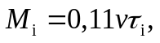

где v - средняя скорость ветра, м/с, на высоте 10 м;
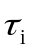 - длительность, ч, внутриоблачных условий в точке H_{i}.
Выведенные таким образом значения могут быть трансформированы в килограммах на метр (кг/м), для чего M_{i} нужно умножить на диаметр контрольного объекта, т.е. на 0,03.
Месячный суммарный прирост гололеда можно рассчитать для нескольких уровней H_{i}. При этом можно также определить уровни, на которых происходит превышение определенного значения для M. В частности, максимальные нагрузки из одного события для каждого года или месяца определяются с учетом того, что одно событийное обледенение заканчивается (суммарный расчет величины M снова начинается с нуля) при выполнении требований к наблюдению, для которых t_{a} > 0 °C. Другими словами, два последовательных события или больше, отвечающих условиям критерия, рассматриваются как одно, если между ними температура воздуха не превышала 0 °C.
Данный анализ применяют для уровней рядом с землей. Эти же данные могут быть использованы и для высокой мачты, но механизм расчета при этом будет модифицирован. Поэтому для каждого уровня H_{i} будет использоваться другая скорость ветра v_{i}, что можно сделать посредством аппроксимации соответствующего профиля ветра.
Возможные вертикальные градиенты температуры воздуха и содержания жидкой воды в облаке не могут, как правило, учитываться при расчете из-за отсутствия данных по этим параметрам в типовых условиях внутриоблачного обледенения.
D.3.3 Мокрый снег
События мокрого снега (только на уровне земли) выбираются из данных с помощью следующего критерия [20]:
- Наблюдается снегопад или снег с дождем, и
- t_{w} > 0 °C.
Аналогично случаю переохлажденных жидких осадков, анализ вручную с использованием регистрационных журналов также требуется для определения интенсивности и продолжительности данных событий.
Для каждой метеорологической станции в выражении эквивалентной толщины воды (или в кг/м²) на горизонтальной поверхности из расчета выводят среднее и максимальное количество мокрого снега. Это в значительной степени соответствует нагрузкам от мокрого снега, например на проводах [20], в рамках оценки рисков. В этом случае полученные значения умножают на диаметр контрольного объекта, с тем чтобы привести их к весу на единицу длины контрольного объекта.
D.4 Применение
Ледовый класс определяют для местностей, где расположены метеорологические станции, для высоты H_{i} над поверхностью земли посредством статистического анализа, например моделирования ежегодных максимальных событий. Затем ледовый класс для рассматриваемой местности определяют с помощью экстраполяции для различных уровней над поверхностью земли. Пример такого расчета приведен в [28].

Приложение E
(справочное)

РЕКОМЕНДАЦИИ
ПО ПРИМЕНЕНИЮ НАСТОЯЩЕГО СТАНДАРТА

E.1 Введение
Задача настоящего приложения заключается в том, чтобы лучше ознакомить пользователя с настоящим стандартом.
Так как это стандарт нового типа, и в основе его содержания находятся инструкции и рекомендации, пользователю, возможно, будет трудно представить себе общий вид всей структуры.
Настоящее приложение призвано помочь в работе с данным инструментом проектирования с учетом фактора обледенения. Применение настоящего стандарта должно также побудить метеорологов к сбору подробной и/или более качественной информации, необходимой для этого стандарта.
В будущем "рекомендации" можно будет постепенно трансформировать в "нормативный текст" с последующим, долгосрочным преобразованием в стандарт, аналогичный другим используемым стандартам.
Запомните: "Крайне важно проектировать с учетом хотя бы малого обледенения, чем без учета обледенения вообще".
Блок-схема процедуры расчета приведена на рисунке E.1.
E.2 Определение ледового класса для строительной площадки
Ледовый класс выражается как ICGx (гололед) или ICRx (изморозь), где x представляет число.
Для определения ледового класса могут быть использованы три метода или три комбинации методов.
- метод A - сбор имеющихся опытных данных;
- метод B - моделирование обледенения метеорологами;
- метод C - многолетние прямые измерения.
Примечание - Во многих случаях предпочтительнее использовать комбинации данных методов. Метеорологи, у которых уже имеются станции наблюдения за обледенением, приглашаются, чтобы как можно быстрее использовать данные методы и сообщать о своих измерениях отложений гололеда согласно рекомендациям, приложения B. Если эта просьба будет выполнена, в течение ближайших лет будет получен большой объем полезной информации.

Информацию об обледенении используют для определения ледового класса (IC).
a) Если речь идет о гололедном обледенении, используйте данные таблицы 3.
b) Если речь идет об изморозевом обледенении, используют данные таблицы 4.
Примечание - Если необходимо использовать уравнение для плотности льда, не указанное в таблице 4, таким уравнением является (A.5).

На этом определение ледовых классов ICGx или ICRx считают завершенным.

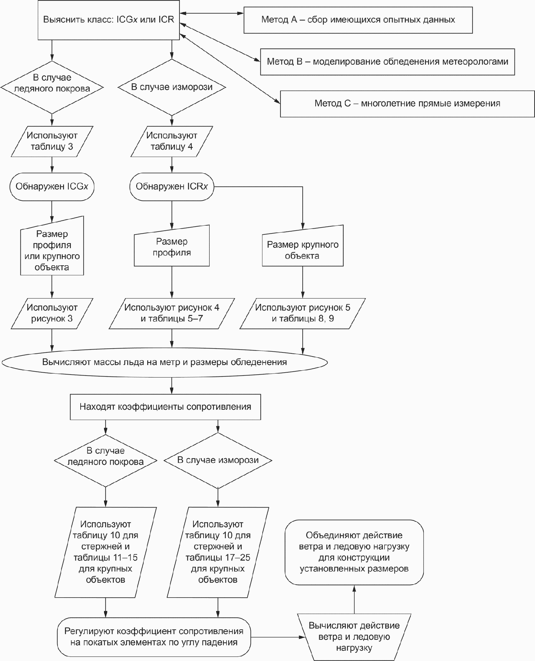

Рисунок E.1 - Блок-схема процедуры расчета

E.3 Определение обледенения на профилях соответствующего типа
E.3.1 Конструкции из одиночных элементов (например, решетчатые конструкции)
Необходимо определить типы и размеры профилей, используемых в решетчатых конструкциях. Возможно, сначала нужно определить приблизительные размеры, а затем уточнить их в процессе проектирования. После выяснения типов и размеров профилей, необходимо определить размеры обледенения и собственный вес.
a) Гололедное обледенение: используют ICGx и данные рисунка 3. При размерах, не указанных в таблице 3, следует использовать уравнение (A.4). При этом необходимо определить и наружный размер, и собственный вес льда. Наружный размер обледенения - размер профиля + 2t.
Примечание - Модель может быть использована и для больших размеров (диаметр или ширина свыше 300 мм). Плотность льда можно изменить, но как правило, этого не делают.

b) Изморозевое обледенение: используют данные рисунка 4 и таблиц 5 - 7. При размерах и плотности, не указанных в таблицах 5 - 7, следует использовать уравнения (A.6) - (A.13).
Примечание - Считается, что изморозь всегда имеет эллиптическую форму с продольной осью, направленной в наветренную сторону. Размеры таких стенок гололеда для выпуклых поверхностей (типы A и B), плоских поверхностей (типы C и D) и вогнутых поверхностей (типы E и F) не имеют больших различий. Для значения обледенения наиболее важны размеры профиля.

E.3.2 Конструкции нерешетчатого профиля или профиля больших размеров
Если размеры нерешетчатых конструкций или профили превышают 300 мм по ширине, то используемая модель обледенения для изморози меняется (см. рисунок 5).
a) Гололедное обледенение: см. выше.
b) Изморозевое обледенение: используют данные, представленные на рисунке 6 и в таблицах 8 и 9. Для определения массы льда и плотности, не указанных в таблицах 8 и 9, следует использовать уравнения (A.14) и (A.15).
Примечание - Длина стенки гололеда эллиптической формы является теперь функцией ICRx, а не размером объекта. При этом масса льда изменяется с размерами объекта. Объект имеет почти округлую или плоскую форму.

Теперь все необходимые данные для расчета собственного веса и ветровой нагрузки имеются в распоряжении пользователя.
E.4 Определение коэффициентов сопротивления для обледеневших элементов
c) Для гололедного обледенения: для стержней используют ICGx и данные таблицы 10, для больших объектов (шириной > 300 мм) - данные таблиц 11 - 15. При размерах и коэффициентах сопротивления без гололеда, не указанных в таблице 10, следует использовать уравнение (A.16), а для таблиц 11 - 15 - уравнение (A.17).
d) Для изморозевого обледенения: для стержней используют ICGx и данные таблицы 16, а для больших объектов (шириной > 300 мм) - таблиц 17 - 25. При размерах и коэффициентах сопротивления без гололеда, не указанных в таблице 16, следует использовать уравнение (A.18), а для таблиц 17 - 25 - уравнение (A.19).
Примечание - Коэффициенты лобового сопротивления для обледеневших элементов нужно использовать при размерах с учетом обледенения. Коэффициенты лобового сопротивления следует использовать перпендикулярно плоскости, на которых находится продольная ось эллипса обледенения.

E.5 Корректировка коэффициентов лобового сопротивления для угла наклона
Для наклонных элементов или стержней ветровую нагрузку разрешается снизить:
- ветровая нагрузка на наклонные элементы может быть снижена, как показано на рисунке 7.
Примечание - Ветровая нагрузка прямо пропорциональна, например, коэффициентам лобового сопротивления. Поэтому снижение коэффициентов лобового сопротивления ведет к снижению ветровых нагрузок. Возможно, лучшим способом расчета данных параметров является использование компьютерных программ.

E.6 Расчет ветровой нагрузки на обледеневшую конструкцию
Теперь имеется вся информация, необходимая для расчета ветровой нагрузки.
e) Ветровую нагрузку рассчитывают так, как будто обледенения нет, используя при этом параметры и коэффициенты лобового сопротивления обледенения. Самый простой способ расчета - учет всех стенок гололеда, расположенных перпендикулярно направлению ветра.
f) Однако данный метод может дать результаты с большим запасом; если известно направление обледенения, разрешается использовать данную информацию и направление замерзания стенки гололеда, независимо от направления ветра. В этом случае необходимо рассмотреть направление ветра, перпендикулярное направлению стенки гололеда.
Примечание - Существует много разных моделей расчета ветровых нагрузок, воздействующих на конструкцию. Во многих странах имеются свои собственные, стандартизованные методы такого расчета, использование и таких методов допускается. Однако независимо от применяемых методов расчета размеры одиночного элемента следует использовать как входные параметры, с тем чтобы их можно было адаптировать к обледенению. Если стандартная модель не позволяет это сделать, необходимо обратиться к более детальной модели.

E.7 Расчет гололедной нагрузки
Теперь имеется вся информация, необходимая для расчета гололедных нагрузок, воздействующих на конструкции.
Необходимо выполнить расчет гололедной нагрузки (дополнительного собственного веса льда) как общей суммы масс гололеда, определенных как масса гололеда на метр длины элемента.
Примечание - Допускается уменьшение веса гололеда в точках перекрытия на стыках элементов. Для решетчатых конструкций это может составить значительное количество льда.

E.8 Сочетание ветровых и гололедных нагрузок
Сочетание полной ветровой нагрузки с полной гололедной нагрузкой при расчете не допускается.
В сочетания могут входить ветровая нагрузка с 50-летним периодом повторяемости и гололедная нагрузка с 3-летним периодом повторяемости и наоборот.
Примечание - В таблице 26 приведены возможные сочетания, а в таблице 27 - уменьшение ветровой нагрузки как функции ледового класса (IC).

Приложение ДА
(справочное)

СВЕДЕНИЯ О СООТВЕТСТВИИ ССЫЛОЧНЫХ МЕЖДУНАРОДНЫХ СТАНДАРТОВ
НАЦИОНАЛЬНЫМ СТАНДАРТАМ

Таблица ДА.1

Обозначение международного стандарта | Степень соответствия | Обозначение и наименование соответствующего национального стандарта
ISO 2394:1998 | IDT | ГОСТ Р ИСО 2394-2016 "Конструкции строительные. Основные принципы надежности"
ISO 4354:1997 | - | <*>
<*> Соответствующий национальный стандарт отсутствует. До его утверждения рекомендуется использовать перевод на русский язык данного международного стандарта.

Примечание - В настоящей таблице использовано следующее условное обозначение степени соответствия стандарта:
- IDT - идентичный стандарт.

БИБЛИОГРАФИЯ

[1] | Aomirat, P., Filv. M. and Goncourt, B. de. Calibration of a wet snow model with 13 natural cases from Japan. Technical Note, 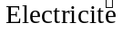 de France, Service national 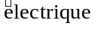, 1986, 59 pp.
[2] | Ahti, K. and Makkonen, L. Observations on rime formation in relation to routinely measured meteorological parameters. Geophysics, 1982, 19 (1), pp. 75 - 85
[3] | Euasson, A.J. and Thorsteins, E. Wet snow icing combined with strong wind. 7th International Workshop on Atmospheric Icing of Structures, Proceedings, 1996, pp. 131 - 136
[4] | Finstad, K.J. and Makkonen. L. Improved numerical model for wind turbine icing. 7th International Workshop on Atmospheric Icing of Structures, Proceedings, 1996, pp. 373 - 378
[5] | Finstad, K.J., Lozowski, E.P. and Gates, E.M. A computational investigation of water droplet trajectories. J. Atmos. Oceanic Technol., 1988, 5, pp. 160 - 170
[6] | Finstad, K.J., Lozowski, E.P. and Makkonen, L. On the median volume diameter approximation for droplet collision efficiency. J. Atmos, Sci., 1988, 45, pp. 4008 - 4012
[7] | Gates, E.M., Narten, R., Lozowski, E.P. and Makkonen, L. Marine icing and spongy ice. Proc. Eight IAHR Symposium on Ice, Iowa City, USA, 1986, II, pp. 153 - 163
[8] | Koshenko, A.M. and Bashkirova, L. Recommendations on forecasting the precipitation and deposition (sticking) of wet snow. Tmdv UkrNIGMI, 1979, 176, pp. 96 - 102 (in Russian)
[9] | Langmuir, L. and Blodgett, K.B. A mathematical investigation of water droplet trajectories. Tech. Rep. 54118, USAAF, 1946, 65 pp.
[10] | List, R. Ice accretion on structures, J. Glaciol., 1977, 19, pp. 451 - 465
[11] | Lozowski, E.P. Stallabrass, J.R. and Hearty, P.F. The icing of an unheated. non rotating cylinder. Part I: A simulation model. J. Climate Appl. Meteor. 1983.22. pp. 2053 - 2062
[12] | Macklin, W.C. The density and structure of ice formed by accretion. Quad. J. Roy. Meteor. Soc. 1962. 88. pp. 30 - 50
[13] | Maeno, N., Makkonen, L., Nishimura, K., Kosugi, K. and Takahashi, T. Growth rate of icicles. J. Glaciol., 1994. 40. pp. 319 - 326
[14] | Makkonen. L. Estimating intensity of atmospheric ice accretion on stationary structures. J. Appl. Meteor. 1981. 20. pp. 595 - 600
[15] | Makkonen, L. Atmospheric Icing on Sea Structures. U.S. Army CRREL Monograph 84 - 2. 1984. 102. pp. 26 - 27
[16] | Makkonen, L. Modelling of ice accretion on wires. J. Climate Appl. Meteor., 1984. 23. pp. 929 - 939
[17] | Makkonen, L. Heat transfer and icing of a rough cylinder. Cold Regions Sci. Technol., 1985. 10. pp. 105 - 116
[18] | Makkonen, L. Salinity and growth rate of ice formed by sea spray. Cold Regions Sci. Technol., 1987, 14, pp. 163 - 171
[19] | Makkonen, L. A model of icicle growth. J. Glaciol. 1988. 34. pp. 64 - 70
[20] | Makkonen, L. Estimation of wet snow accretion on structures. Cold Regions Science and Technology, 1988, 17, pp. 83 - 88
[21] | Makkonen, L. Modelling power line icing in freezing precipitation. Atmospheric Research. 1998, 46, pp. 131 - 142
[22] | Makkonen, L. and Ahti, K. Climatic mapping of ice loads based on airport weather observations. Atmospheric Research, 1995, 36 (3 - 4). pp. 185 - 193
[23] | Makkonen, L. and Stallabrass, J.R. Ice accretion on cylinders and wires. National Research Council of Canada, NCR, Tech. Report. TR-LT-005, 1984, 50 pp.
[24] | Makkonen, L. and Stallabrass, J.R. Experiments on the cloud droplet collision efficiency of cylinders. J. Climate Appl. Metor., 1987. 26, pp. 1406 - 1411
[25] | Makkonen, L. and Oleskiw, M. Small-scale experiments on rime icing. Cold Regions Sci. Technol., 1996, 25, pp. 173 - 182
[26] | Personne, P. and Gayet, J.-F. Ice accretion on wires and anti-icing included by the Joule effect. J. Appl. Meteor., 1988, 27, pp. 101 - 114
[27] | Shin, J. Berkowitz, B., Chen, H.H. and Cebeci, T. Prediction of ice shapes and their effect on airfoil drag. J. Aircraft, 1994, 31, pp. 263 - 270
[28] | Sundin, E. and Makkonen, L. Estimation of ice loads on a lattice tower by weather station data. Journal of Applied Meteorology 1998, 37 (5), pp. 523 - 529
[29] | Szilder, K. and Lozowski, E.P. A new method of modelling ice accretion on objects of complex geometry, Int. J. Offshore Polar. Engin., 1995, 5, pp. 37 - 42
[30] | Szilder, K. and Lozowski, E.P. Three-dimensional modelling of ice accretion microstructure. 7th International Workshop on Atmospheric Icing of Structures, Proceedings. 1996, pp. 60 - 63
[31] | Szilder, K., Lozowski, E.P. and Gates, E.M. Modelling ice accretion on non rotating cylinders: the incorporation of time dependence and internal heat conduction. Cold Regions Sci. Technol., 1987, 13, pp. 177 - 191

